МИНИСТЕРСТВО ОБРАЗОВАНИЯ РЕСПУБЛИКИ БЕЛАРУСЬ  
Учреждение образования «БЕЛОРУССКИЙ ГОСУДАРСТВЕННЫЙ   
ТЕХНОЛОГИЧЕСКИЙ УНИВЕРСИТЕТ»

Факультет информационных технологий

Кафедра Программной инженерии

Специальность 6-05-0612-01 «Программная инженерия»

**ПОЯСНИТЕЛЬНАЯ ЗАПИСКА КУРСОВОГО ПРОЕКТА**

по дисциплине «Компьютерные языки разметки»

Тема: Web-сайт «Интернет-магазин аудио- и видеотехники»

**Исполнитель**

студент 1 курса 8 группы ________________ Стахейко А. А.

подпись, дата

**Руководитель**

ассистент ________________ Кантарович В. С.

должность, учен. степень, ученое звание подпись, дата

Допущен(а) к защите ________________________________________________

__________________________________ _______________

__________________________________ _______________

дата, подпись

Курсовой проект защищен с оценкой

Руководитель _________________ ______________ Кантарович В. С.

подпись дата инициалы и фамилия

МИНИСТЕРСТВО ОБРАЗОВАНИЯ РЕСПУБЛИКИ БЕЛАРУСЬ

Учреждение образования   
«БЕЛОРУССКИЙ ГОСУДАРСТВЕННЫЙ ТЕХНОЛОГИЧЕСКИЙ УНИВЕРСИТЕТ»

Факультет информационных технологий   
Кафедра информационных систем и технологий

Утверждаю

И.о. заведующего кафедрой

___________ Е.А. Блинова

подпись инициалы и фамилия

«___» _________________2024 г.

**ЗАДАНИЕ**

**на курсовое проектирование**

по дисциплине«Компьютерные языки разметки»

Курс 1 Группа: 8 Специальность: 6-05-0612-01 Программная инженерия

Студент: Стахейко Антон Алексеевич

**1. Тема:** Интернет-магазин аудио-и видеотехники

**2. Срок выполнения курсового проекта**: с 5 февраля 2024 г. по 06 мая 2024 г.

**3. Технические требования:**

3.1 Прототип веб-сайта должен быть разработан с использованием графических редакторов Figma/Adobe XD/Sketch.

3.2 Для хранения данных должен быть использован XML-формат.

3.3 Разметка содержания сайта должна быть выполнена с применением HTML5 и XML.

3.4 Для описания внешнего вида веб-страниц использовать SCSS и CSS3.

3.5 Веб-сайт должен содержать:

– семантические теги HTML5;

– графические элементы в форме SVG;

– несколько веб-страниц;

– JavaScript для управления элементами DOM.

3.6 Верстка сайта должна быть адаптивной и кроссбраузерной;

3.7 Для тестирования использовать The W3C Markup Validation Service/Git Super Linter

3.8 Проект и пояснения к проекту должны быть размещены на GitHub.

**4. Содержание пояснительной записки**

1. Титульный лист;

2. Задание на курсовое проектирование;

3. Введение;

4. Постановка задачи;

5. Проектирование веб-сайта

6. Реализация структуры веб-сайта

7. Тестирование веб-сайта

8. Заключение

9. Список использованных источников

10. Приложения (полный исходный текст программы разработанного приложения с подробными комментариями)

**5. Форма представления на GitHub выполненного курсового проекта:**

– Теоретическая часть пояснительной записки курсового проекта должна быть представлена в формате MS Word.

– Оформление записки должно быть согласно правилам.

– Листинги представляются в приложении.

**Календарный план**

|  |  |  |
| --- | --- | --- |
| № п/п | Наименование этапов курсового проекта | Срок выполнения этапов проекта |
| 1 | Задание на курсовое проектирование. Титульный лист | 05.02.2024 |
| 2 | Введение. Постановка задачи | 20.02.2024 |
| 3 | Проектирование веб-сайта | 04.03.2024 |
| 4 | Реализация структуры веб-сайта на HTML5 и внешнего оформления на SCSS и СSS3 | 18.03.2024 |
| 5 | Тестирование веб-сайта | 15.04.2024 |
| 6 | Заключение | 23.04.2024 |
| 7 | Список использованных литературных источников. Приложения | 25.04.2024 |
| 6 | Подготовка и оформление пояснительной записки курсового проекта | 30.04.2024 |
| 7 | Сдача на допуск к защите курсового проекта | 06.05.2024 |
| 8 | Защита курсового проекта | 13.05-24.05.2024 |

**5. Дата выдачи задания** «05» февраля 2024 г.

Руководитель __________________ В. С. Кантарович

(подпись)

Задание принял к исполнению _______________________

(дата и подпись студента)

**Содержание**

Введение………………………………………………………………………………….5

1. Постановка задачи 6

1.1. Обзор аналогичных решений 6

1.2. Техническое задание 10

1.3. Выбор средств реализации программного продукта 11

1.4. Постановка задач программного продукта 12

1.5. Вывод 12

2. Проектирование страниц веб-сайта 13

2.1. Выбор стилевого оформления 13

2.2. Выбор шрифтового оформления 13

2.3. Разработка логотипа 13

2.4. Разработка пользовательских элементов 14

2.5. Разработка спецэффектов 15

2.6. Выводы 17

3. Реализация структуры веб-сайта 18

3.1. Структура HTML-документа 18

3.2. Добавление таблиц стилей Scss и CSS 18

3.3. Использование стандартов XML (SVG) 19

3.3. Использование элементов DOM 20

3.4. Выводы 22

4. Тестирование веб-сайта 23

4.1. Адаптивный дизайн веб-сайта 23

4.2. Кроссбраузерность веб-сайта 24

4.3. Руководство пользователя 25

4.4. Выводы 28

Заключение 29

Список использованных литературных источников 30

Приложение 31

Приложение А Прототипы веб-страниц 31

Приложение Б Макет структуры веб-сайта 36

Приложение В Листинг HTML-документа 41

Приложение Г Листинг Scss(CSS) 44

Приложение Д Листинг XML (SVG) 45

Приложение Е Аддаптивность 46

Приложение Ж Листинг JavaScript……………………………………………/……56

# Введение

Веб-сайт – это инструмент, с помощью которого можно привлечь потенциальных клиентов и получить актуальную информацию в любое время. Это ускоряет продвижение бизнеса, а также даёт возможность исследовать потребности людей.

В наше время интернет-магазины становится все больше и больше, из-за их удобств. Покупателю не нужно идти в определенное место, а товар придёт пряма к нему в руки. В следствии чего число таких магазинов растет. Так же у каждого человека есть потребность в современной технике категории аудио и видео. Людям хочется слышать хороший звук и видеть качественную картинку. Поэтому сайт на эту тему как никогда актуален.

Цель курсового проекта: разработка сайта для, для ознакомления с брендом и привлечения клиентов.

Задачи курсового проекта: создать веб-сайт Интернет-магазин аудио- и видеотехники, разработать прототип, макет, адаптив.

Целевая аудитория сайта: Обычный покупатель, ищущий качественную технику в сфере аудио и видео.

**1. Постановка задачи**

**1.1 Обзор аналогичных решений.**

В наше время для успеха продаж продуктов необходим хороший сайт. При создании сайта важно раскрыть тему и подать читателю такой контент, который будет интересным и запоминающимся. Примерами таких сайтов являются 5 Элемент, HI-FI и m.audio.

Первым рассматриваемым проектом среди конкурентов является «5 Элемент» [1]. Сайт 5 Элемента интересен тем, что он всячески старается расположить к себе пользователя. С самой первой страницы он демонстрирует популярные категории что может быть полезно для покупателя который еще не определился. Макет сайта представлен на рисунке 1.1.

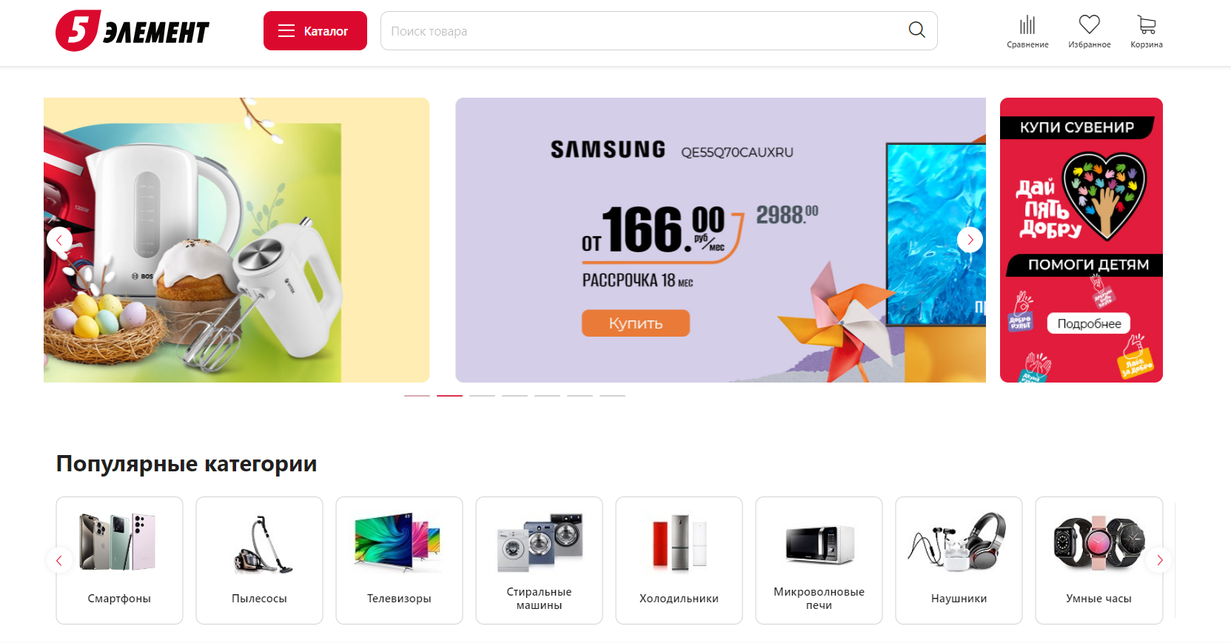

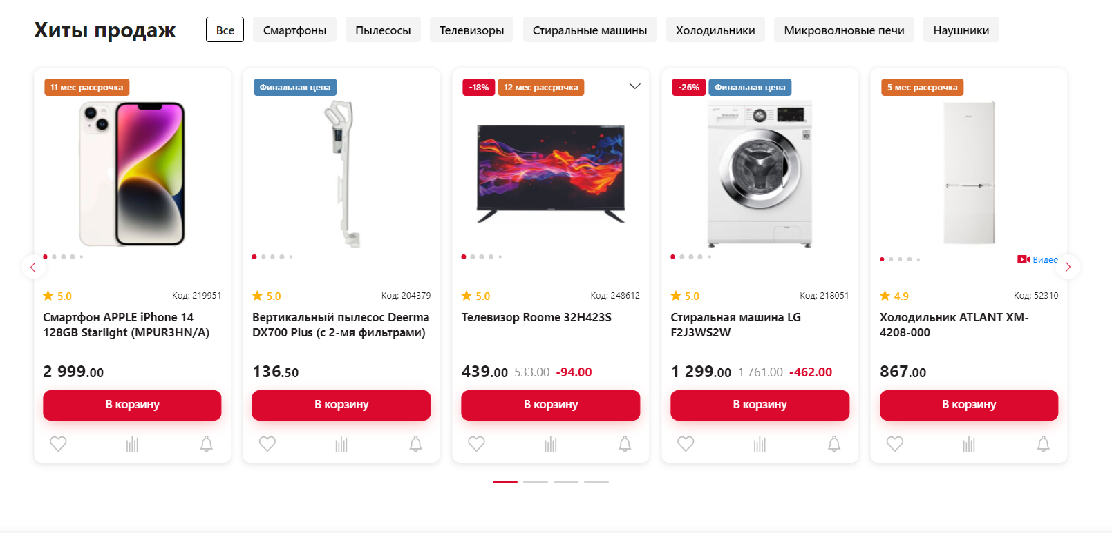

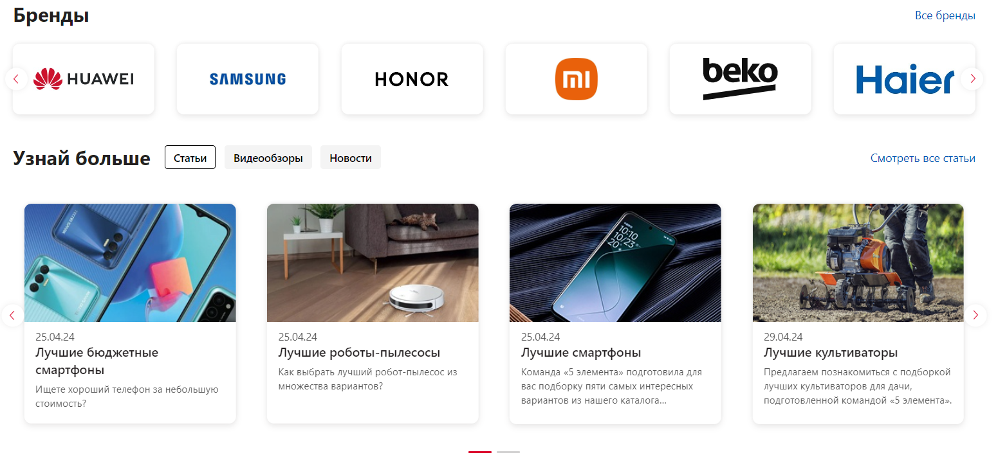

Рисунок. 1.1 – Сайт 5 Элемент

Стоит сразу же отметит, что этот сайт имеет интересное решение в меню популярных категорий. Меню-популярных категорий представлено на рисунке 1.2. Это меню выполнено в виде слайдера, что делает этот сайт более интересным для просмотра потенциального клиента.

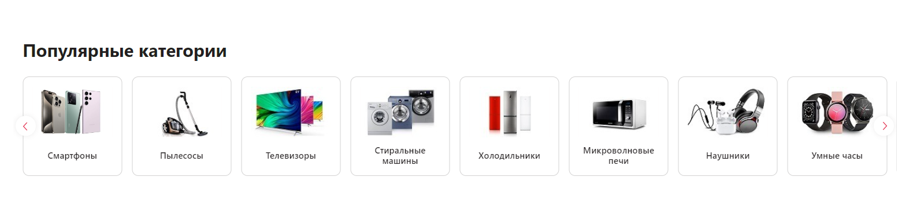

Рисунок. 1.2 – Меню сайта 5 Элемент

Также на этом сайте есть промежуточная страница между категориями и каталогом товаров. На этой странице пользователь может более точно выбрать интересующую его категорию из списка подкатегорий, также есть слайдер с популярными товарами. Данная страница представлена на рисунке 1.8.

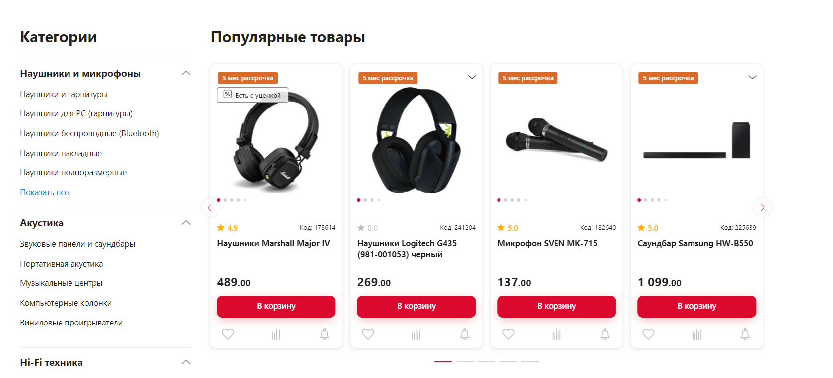

Рисунок 1.3 – промежуточная страница

Вторым рассматриваемым проектом среди конкурентов является «HI-FI» [2]. Сайт HI-FI представлен на рисунке 1.3. Он выполнен в бело-черных цветах.

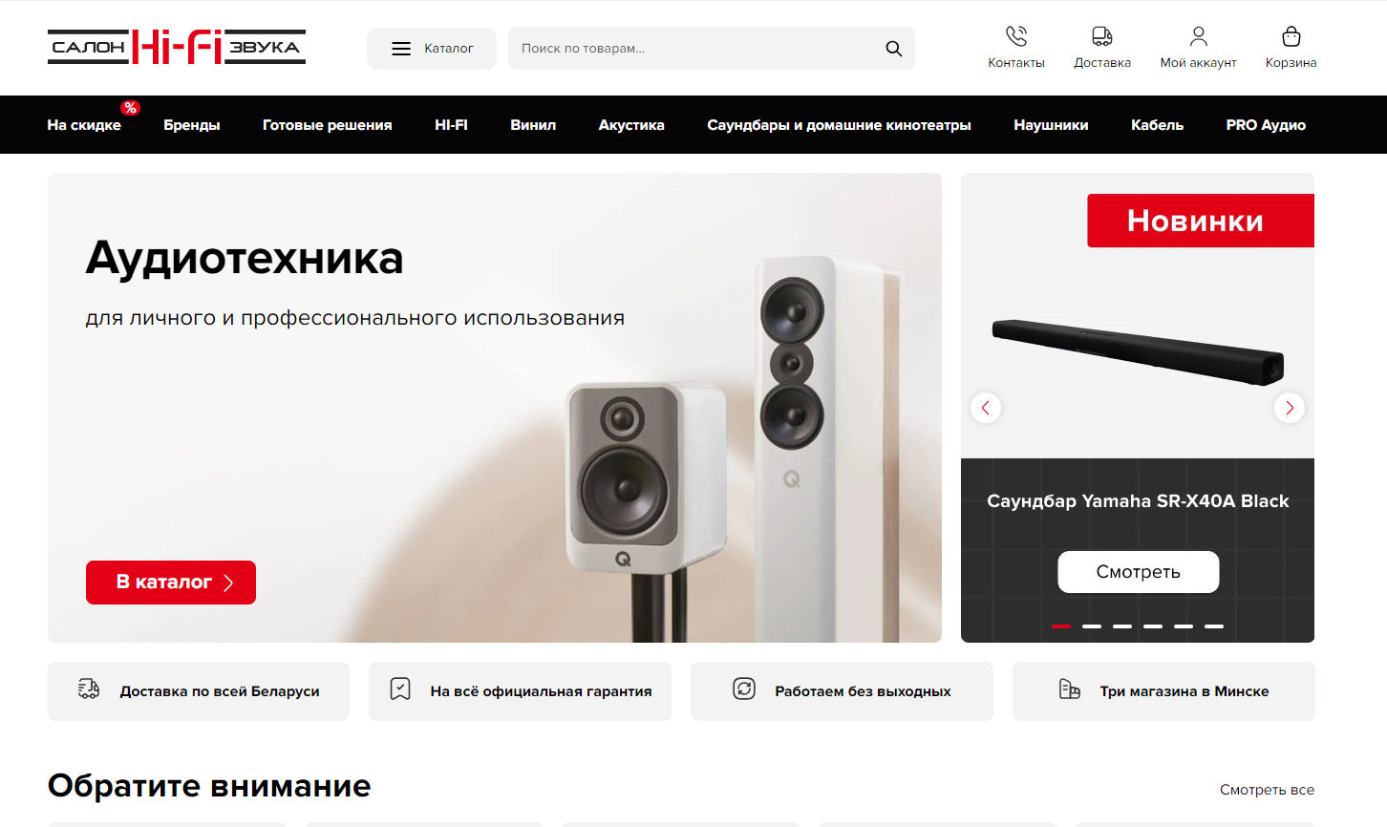

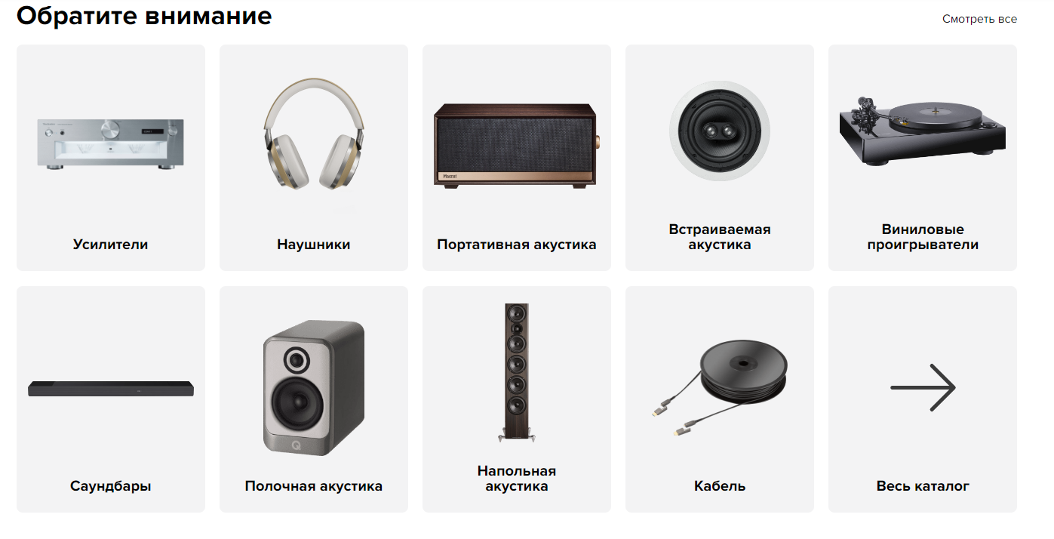

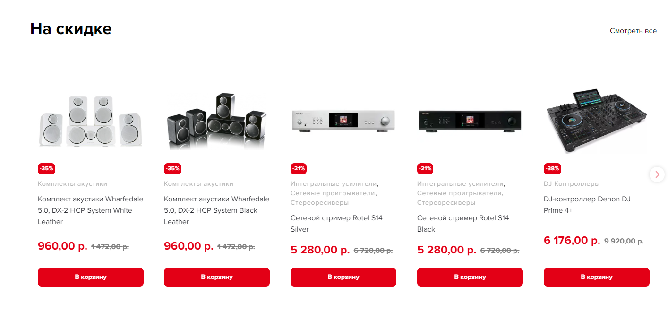

Рисунок 1.3 – Сайт HI-FI

Из интересных решений это то, что главные категории выведены в заголовочное меню. Он представлен на рисунке 1.4. Это решение отлично может подойти для сайтов у которых нет большого количества категорий .

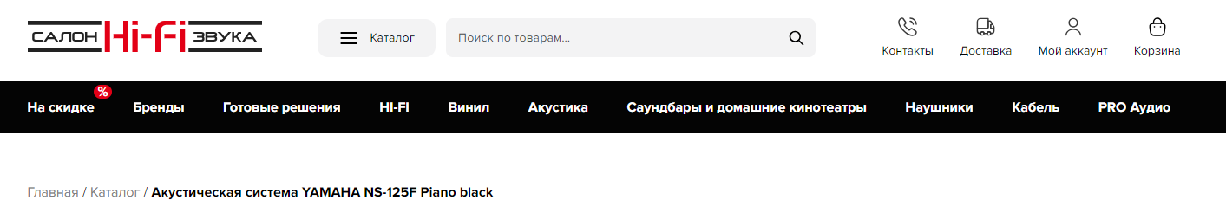

Рисунок 1.4 – Заголовок сайта HI-FI

Третьим рассматриваемым проектом среди конкурентов является «m.audio»[3]. Сайт m.audio представлен на рисунке 1.5. Он выполнен в белом цвете и разных оттенках серого цвета.

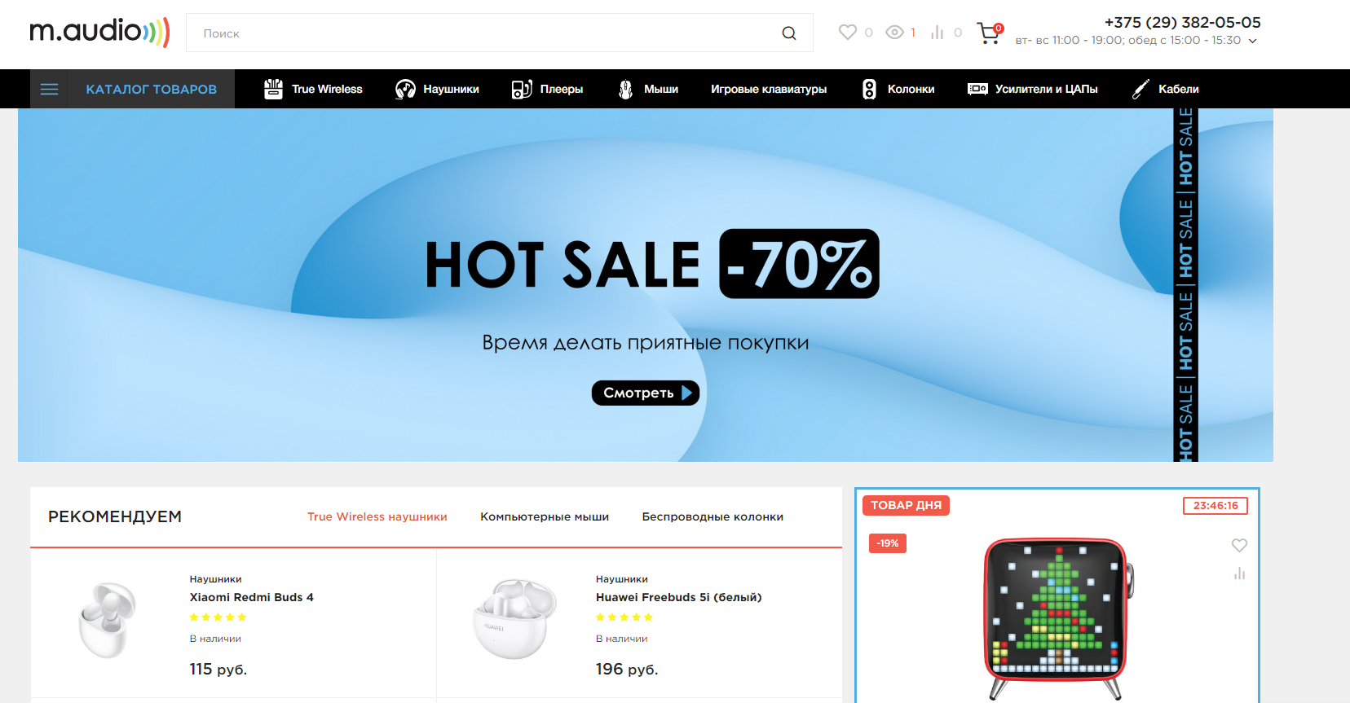

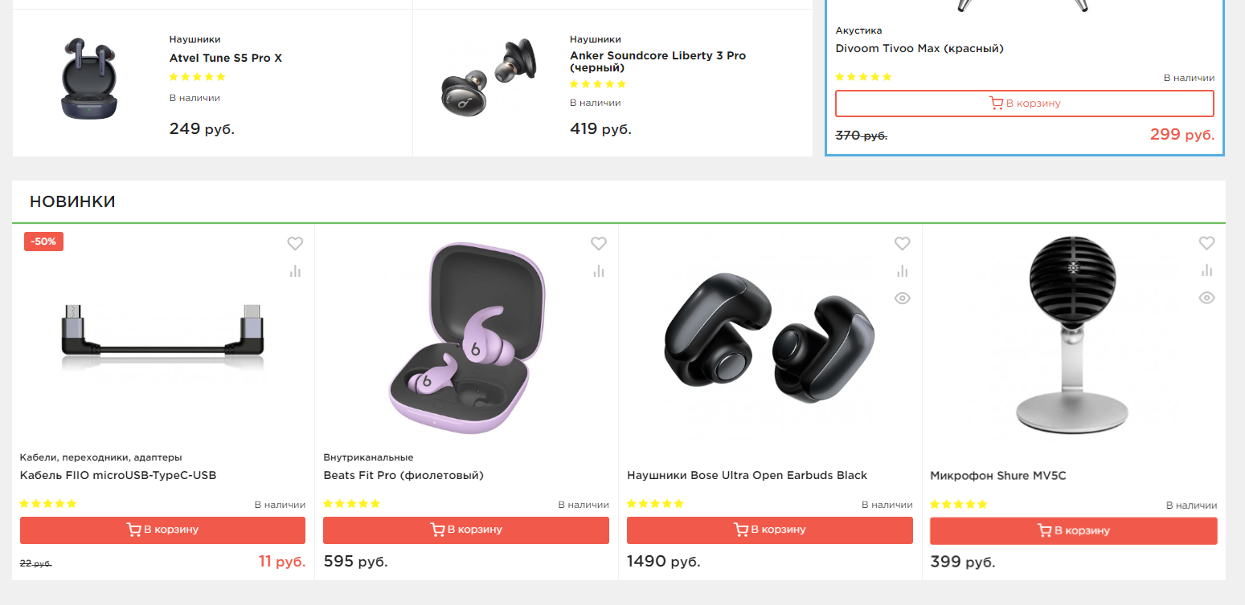

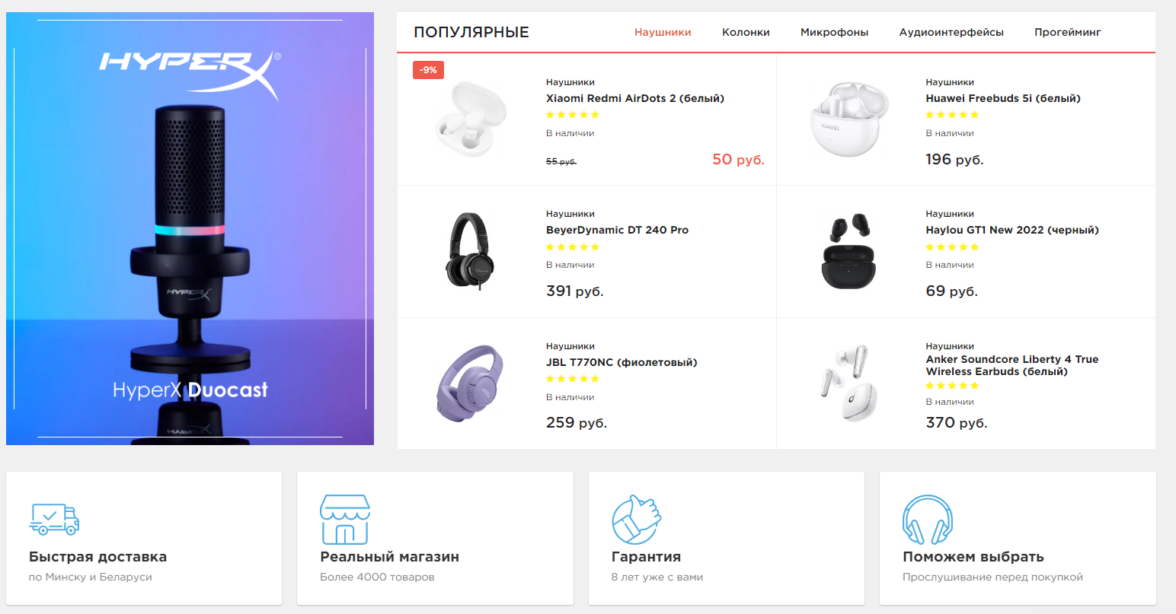

Рисунок 1.5 – Сайт m.audio

Из интересных решений, в этом сайте стоит отметить подробную таблицу с характеристиками товара на странице этого самого товара. Меню представлено на рисунке 1.6.

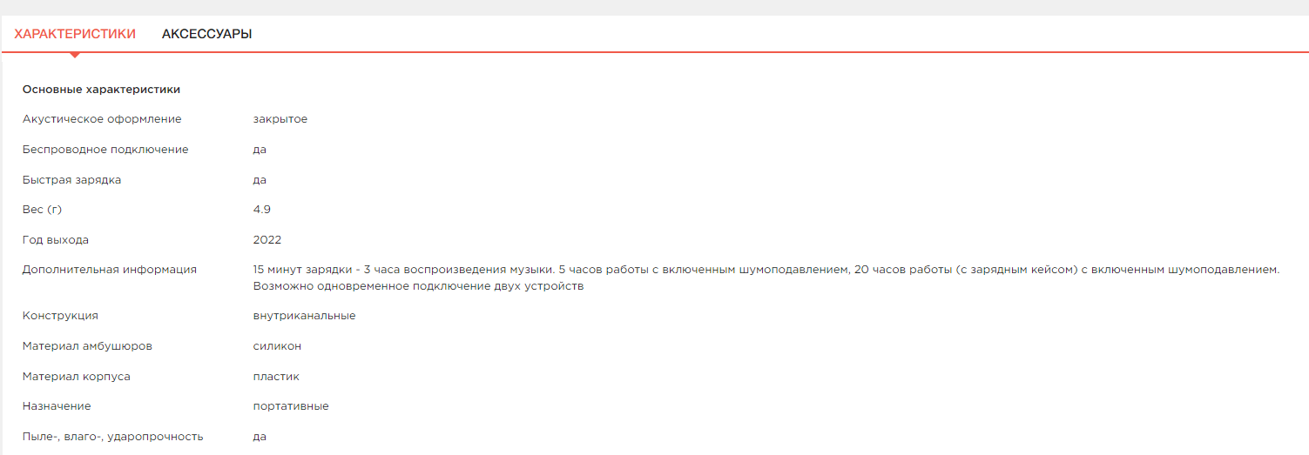

Рисунок 1.6 – Меню Barry M

Пользователю будет удобно ознакомится с товаром и его характеристиками при помаши подобной таблицы, что будет способствовать позитивному опыту от сайта. Так же стоит отметить страницу каталога. Страница каталога представлена на рисунке 1.7.

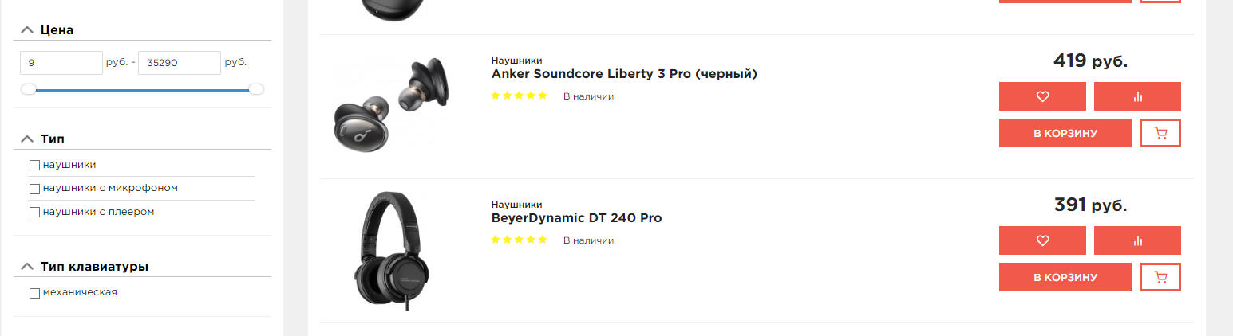

Рисунок 1.7 – Страница каталога Barry M

В данном сайте можно отметить два вида фильтра: в виде ползунка и списка. Это решение удобно для пользователя и также повышает уровень интерактива, что также положительно сказывается на опыте пользователя.

Каждый из этих сайтов с одной стороны функциональные, а с другой раскрывают концепцию своих брендов косметики.

**1.2. Технические задание**

1) Курсовой проект представляет собой веб-сайт для магазина аудио- и видеотехники. На этом сайте будет размещаться информация: каталоге продуктов, о самом продукте, его характеристики и возможность сделать заказ. Основным контент сайта будет текстовым и графическим.

2) Цель сайта: ознакомить потенциального клиента с продуктом, и убедить его приобрести продукцию.

Целевая аудитория: обычный покупатель, ищущий качественную технику в сфере аудио и видео.

3)Материалы.Исполнитель обязуется выполнить минимальное наполнение сайта, которое позволит начать эксплуатацию сайта заказчиком. В обязанности исполнителя входит: front сайта, разработать дизайн сайта, который с одной стороны будет функциональным, а с другой-раскрывать потенциал товара.

В проекте используются фотографии продуктов и другие фото, связанные с товаром, информация о характеристиках и о бренде.

4) Технические средства.

Первое техническое средство – это прототип веб-сайта. Он должен быть разработан с использованием графических редакторов Figma.

Второе техническое средство – это разметка сайта. Разметка содержания сайта будет выполнена с применением HTML5 и XML.

Третье техническое средство – таблица стилей. Для описания внешнего вида веб-страниц использован Scss/CSS3.

Четвертое техническое средство – это SVG формат. На сайте будут использованы графические элементы в формате SVG.

5) Структура сайта представлена на рисунке 1.8

Главная страница

Авторизация

Промежуточная страница

Каталог

Корзина

Рисунок 1.8 – Структура сайта

6) Прототип с пояснениями.

Шапка сайта, которая содержит меню навигации и логотип должна быть на всех страницах сайта одинаковая.

Структурированная информация. Оформление сайта должно быть таким, чтобы пользователь мог найти нужную ему информацию за маленький промежуток времени. Прототип сайта представлен в Приложении А.

Приятный дизайн. Композиция в дизайне должна быть сбалансированной. На сайте следует правильного разместить и задать размер различных объектов.

7) Верстка сайта должна быть адаптивной и кроссбраузерной. Для описания внешнего вида веб-страниц использовать Sass/CSS3.Допускается редактирование изображений в графических редакторах.

* + Цветовая гамма: разных оттенки зелёного и белый цвет
  + Формат используемых в проекте изображений:jpg, svg, webp.

8) Дополнительные пожелания заказчика: использование анимации для оживления веб-сайта.

**1.3. Выбор средств реализации программного продукта**

Для реализации программного продукта были использованы следующие приложения: Visual Studio Code для написания кода веб-страницы, Figma для создания макета и прототипа веб-ресурса. Для внешнего описания веб-сайта использовались Sсss/CSS3 для описания.

**1.4. Постановка задач программного продукта**

После выполнение курсового проекта будет разработан веб-сайт для интернет-магазин аудио- и видеотехники. На нем пользователь сможет ознакомиться с товарами вышеперечисленных категорий и его каталогом, а также сможет заказать товар.

**1.5. Вывод**

Главная задача моего веб-сайта – это ознакомить потенциального клиента с товаром, и убедить его приобрести продукцию. Для создания хорошего сайта для интернет-магазин аудио- и видеотехники, нужно составить дизайн, который привлечёт больше людей и создать анимацию, которая украсит и оживит веб-страницу.

**2. Проектирование страниц веб-сайта**

**2.1. Выбор стилевого оформления**

В выборе стиля стоит учитывать, что сайт с первой же страницы должен зацепить пользователя, и первая страница определяет весь последующий дизайн сайта.

Стиль дизайна сайта – это моментальное обращение к целевой аудитории. Именно дизайн сайта определит захочет пользователь продолжить пользоваться данным сайтом или захочет уйти. Для успешной разработки дизайна требуется учесть два аспекта стиля.

Первый аспект – это композиционное решение. Меню навигации будет размещаться на верхней части сайта и будет зафиксировано, для удобства пользователей. Прокрутка страницы будет вертикальной.

Второй аспект – это цветовая схема. Цветовая схема сайта формирует впечатление от сайта, создает настроение. Естественно, что все цвета сайта должны контрастировать. Для создания атмосферы технологий будет использованы 3 основный цвета, представлены на рисунке 2.1.

Рисунок 2.1 – Основные цвета сайта

Данные цвета будут хорошо контрастировать и не будут вызывать у пользователя разряжение, так же при помаши оттенков этих цветов можно выделять какие-либо из элементов.

**2.2. Выбор шрифтового оформления**

Выбор категории и гарнитуры, размера влияет на восприятие дизайна не меньше «красивой картинки». На данном сайте будут использованы два шрифта: Roboto, Open Sans. Шрифты были скачены с Google Fonts.

Шрифты будут подключены через @font-face, что позволит обеспечить безопасное использование шрифтов.

**2.3. Разработка логотипа**

Логотип — это символ, который представляет марку и его индивидуальность через самый простой образ. Логотипы воплощают бренд в сознании потенциальных клиентов.

Задача состоит создать простой, но в тоже время интересный логотип. Он должен показать всю идею марки.

Разработка логотипа осуществлялась в графическом редакторе Figma. Далее логотип был переведен в SVG формат. Дизайн логотипа представлен на рисунке 2.2.



Рисунок 2.2 – Логотип

Данный логотип отразит основную идею сайта и сразу скажет пользователю, что он сможет здесь найти.

**2.4. Разработка пользовательских элементов**

В проекте будут представлены такие элементы пользовательского интерфейса как кнопка для перехода в корзину, каталог и страница корзины.

Кнопка для перехода на страницу является стандартной. При наведении на неё изменяется стиль кнопки. Кнопка представлена на рисунке 2.3. и 2.4.



Рисунок 2.3 – Кнопка до наведения



Рисунок 2.4 – Кнопка после наведения

Актуальность каталогов с появлением и развитием поисковых машин постоянно растет, как и их количество. Хороший каталог всегда поможет пользователю подобрать товар по его запросам тем самым это положительно скажется на опыте пользователя, ведь количество товаров может быть достаточно большим, и пользователь должен иметь возможность уменьшить список предлагаемых товаров.

Пользователь переходит из категории, затем в подкатегорию, и затем получает, получая список фильтров для сортировки товаров, получая, таким образом, то, что ему требуется на момент поиска, и переходит на выбранные товар по ссылкам. Краткое описание характеристик помогает пользователю базово ознакомится с товаром.

Каталог представлен на рисунке 2.5

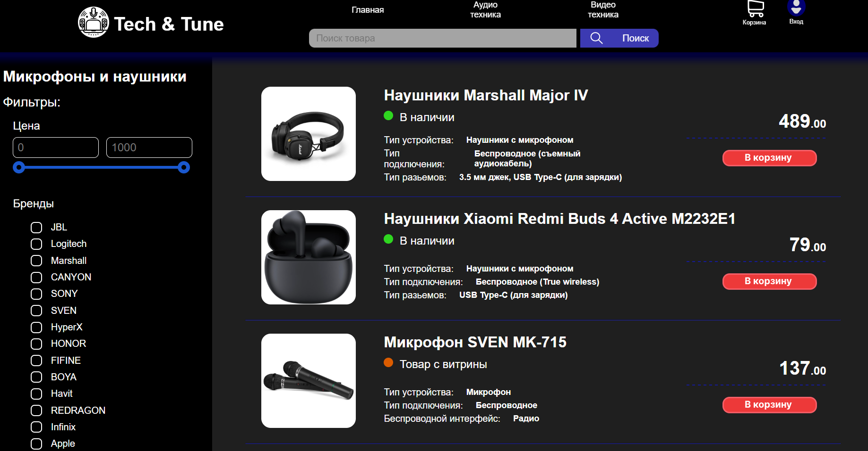

Рисунок 2.5 ­­– Каталог

Далее пользователь может перейти на страницу продукта или сразу добавить его в корзину.

**2.5. Разработка спецэффектов**

На страницах веб-сайты будут разработаны динамические эффекты, которые позволят придать веб-сайту интерактивность и сделают его более привлекательным для пользователя. На главной странице будет эффект при наведении курсора на логотип категории, логотип будет увеличиваться в размерах, а все остальные логотипы уменьшатся в размерах. А на страницах, где будет представлен список продуктов при наведении курсора пользователя блок с товаром будет выделятся тенью сзади.

Эффект увеличении логотипа представлен на рисунке 2.6. и 2.7.



Рисунок 2.6 - Логотипы до наведения на них

До наведения курсора все логотипы имеют один размер и ничем не выделяются друг от друга.



Рисунок 2.7 - Логотипы после наведения на них

При наведение курсанта на один из логотипов он увеличивается в размере, в то время как остальные уменьшаются.

Эффект выделения блока с товаром представлен на рисунке 2.8. и 2.9.

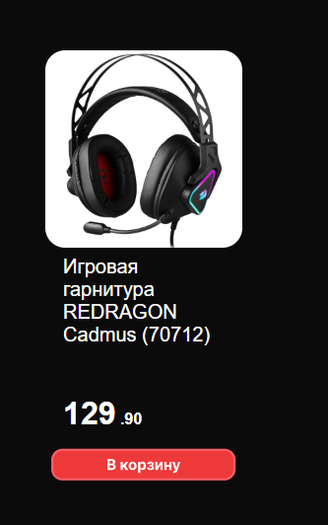

Рисунок 2.8 – Блок с товаром до наведения на него

До наведения курсора на блок с товаром, он ничем не выделяется от остальных блоков.

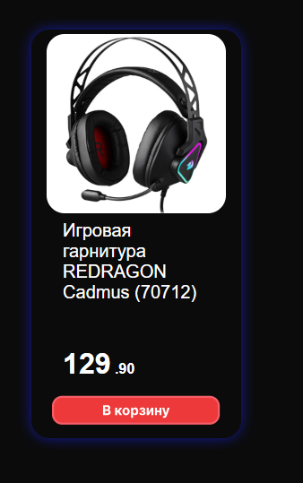

Рисунок 2.9 – Блок с товаром после наведения на него

После наведения данный блок выделяется с контуров тенью. Данный эффект поможет выделить товар от остальных и тем самым положительно отразится на пользовательском опыте.

**2.6. Выводы**

На данном этапе были созданы прототип сайта, а затем и макеты веб-страниц. Было определено стилевое оформление веб-сайта: основная цветовая палитра, шрифтовое оформление, элементы пользовательского интерфейса, а также эффекты и переходы, придающие страницам динамики.

Прототип веб-сайта расположен в приложении А, а макет вы можете увидеть в приложении Б.

**3. Реализация структуры веб-сайта**

**3.1. Структура HTML-документа**

Структура HTML-документа определяет базовый «скелет» для будущего веб-сайта. Код выполнен по стандарту HTML5.

В проекте были использованы семантические теги header, main и footer. Листинг представлен в приложении В.

В теге header находится горизонтальное меню. Оно содержит ссылки на все остальные страницы сайта и название компании. Также в теге header находиться тег button. Который появляется при уменьшении размера страницы. Навигационное меню было реализовано при помощи Grid-верстки. Листинг представлен в приложении В.

В теге main находиться основной контент сайта.

В теге footer находятся дополнительная информация о сайте. Листинг представлен в приложении В.

При создании формы были использованы стандартные теги: form, label, input.

Для создания кнопки перехода на другую страницу были использованы теги a и button.

Для создания каталога использовался div с display: fleх и для расположения изображений и надписей использовали теги img.

Каждый блок товара также реализован при помаши тега div с display: flex. А блоки с товаром являются дочерними элементами одного общего контейнера, так же используя с display: flex.

**3.2. Добавление таблиц стилей Scss и CSS.**

Вложенные стили SCSS — это еще одна отличная функция, которая позволяет писать CSS правила и вкладывать их друг в друга. Вложение позволяет писать CSS в той же структуре, что и HTML, создавая визуальную иерархию в селекторах.

Все коды Scss находятся в приложении С.

Для анимации изменения фона для текста использовалось свойство background-color, а для плавности смены стилей использовалось свойство Transition. Интерактивное поведение элементов реализовывалось при помощи псевдо классов таких как: :hover, :focus и :active, а также использовался javaScript.

Пример того, как были реализованы эффекты представлены в листинге 3.1.

.goods{

transition: all 0.2s linear;

.name{

.name_cont:hover{

color:$hover_navigatioon;

}

}

Листинг 3.1 – Scss код для эффекта выделения

**3.3. Использование стандартов XML (SVG)**

SVG — это вид графики, которую создают с помощью математического описания геометрических примитивов, которые и образуют все детали будущего изображения.

SVG основан на формате XML, который позволяет создавать изображение, используя определённые теги и атрибуты.

SVG изображения имею ряд преимуществ. SVG бесконечно масштабируем, отзывчив, имеет очень маленький размер файла, перспективен для следующего поколения экранов с неисчислимой плотностью пикселей и может быть стилизован, анимирован и оживлён при помощи известных веб-технологий — CSS и JavaScript.

SVG не может быть использован для фотографий. Кроме того, файл останется тем же растровым изображением, которое будет покрыто оболочкой SVG.

SVG-формат поддерживается всеми современными браузерами, за исключением Internet Explorer 8.

В качестве программы для редактирования векторного изображения может быть использована Figma. В ней можно не только изменить уже существующий SVG-файл, но и создать собственный с нуля. Для этого есть такие инструменты, как перо, квадрат, линия, стрелка, эллипс, треугольник и звездочка.

В курсовой работе было решено использовать SVG для создания логотипа бренда. Благодаря этому мы получим логотип, который можно будет использовать в дальнейшем. В начале логотип был создан в приложении Figma, а затем переведён в формат SVG. Листинг SVG логотипа представлено на листинге 3.2.

<svg width="70" height="70" viewBox="0 0 70 70" fill="none" xmlns="http://www.w3.org/2000/svg">

<circle cx="35" cy="35" r="34" fill="white" stroke="black" stroke-width="2"/>

<line x1="5.56763" y1="52.0952" x2="64.2337" y2="52.0952" stroke="black" stroke-width="2"/>

<path d="M26.6931 30.6306H42.7102C46.5761 30.6306 49.7102 33.7646 49.7102 37.6306V51.8977H19.6931V37.6306C19.6931 33.7646 22.8271 30.6306 26.6931 30.6306Z" fill="white" stroke="black" stroke-width="2"/>

<path d="M19.0908 57.0681H50.3124C53.2634 57.0681 55.7135 54.9235 56.1891 52.1079H13.2141C13.6898 54.9235 16.1399 57.0681 19.0908 57.0681Z" fill="white" stroke="black" stroke-width="2"/>

<path d="M32.2159 53.4885H37.7841C38.7417 53.4885 39.5673 52.9231 39.9452 52.1078H30.0548C30.4326 52.9231 31.2582 53.4885 32.2159 53.4885Z" fill="white" stroke="black" stroke-width="1.69034"/>

<line x1="53.588" y1="52.6992" x2="53.588" y2="30.2276" stroke="black" stroke-width="2"/>

<path d="M54.6989 28.2444H58.9815C61.2197 28.2444 63.0341 30.0588 63.0341 32.297V40.2558C63.0341 43.2808 60.5818 45.733 57.5568 45.733C55.4261 45.733 53.6989 44.0058 53.6989 41.8751V29.2444C53.6989 28.6921 54.1466 28.2444 54.6989 28.2444Z" fill="white" stroke="black" stroke-width="2"/>

<path d="M61.841 41.8609C61.841 43.7798 60.2854 45.3353 58.3665 45.3353C56.4476 45.3353 54.8921 43.7798 54.8921 41.8609C54.8921 39.942 56.4476 38.3865 58.3665 38.3865C60.2854 38.3865 61.841 39.942 61.841 41.8609Z" fill="white" stroke="black" stroke-width="2"/>

<path d="M60.4488 33.608C60.4488 34.7031 59.561 35.5909 58.4659 35.5909C57.3707 35.5909 56.4829 34.7031 56.4829 33.608C56.4829 32.5128 57.3707 31.625 58.4659 31.625C59.561 31.625 60.4488 32.5128 60.4488 33.608Z" fill="white" stroke="black" stroke-width="2"/>

<circle cx="58.267" cy="41.9602" r="1.39205" fill="black"/>

<circle cx="57.8693" cy="48.7216" r="0.994318" fill="black"/>

<line y1="-1" x2="22.4716" y2="-1" transform="matrix(0 -1 -1 0 14.8088 52.6992)" stroke="black" stroke-width="2"/>

<path d="M14.6987 28.2444H10.4113C8.17315 28.2444 6.35873 30.0588 6.35873 32.297V40.253C6.35873 43.2795 8.81221 45.733 11.8387 45.733C13.9705 45.733 15.6987 44.0048 15.6987 41.873V29.2444C15.6987 28.6921 15.251 28.2444 14.6987 28.2444Z" fill="white" stroke="black" stroke-width="2"/>

<path d="M7.55225 41.8609C7.55225 43.7794 9.10825 45.3353 11.0286 45.3353C12.9489 45.3353 14.5049 43.7794 14.5049 41.8609C14.5049 39.9424 12.9489 38.3865 11.0286 38.3865C9.10825 38.3865 7.55225 39.9424 7.55225 41.8609Z" fill="white" stroke="black" stroke-width="2"/>

<path d="M8.94491 33.608C8.94491 34.7027 9.83287 35.5909 10.9291 35.5909C12.0254 35.5909 12.9133 34.7027 12.9133 33.608C12.9133 32.5132 12.0254 31.625 10.9291 31.625C9.83287 31.625 8.94491 32.5132 8.94491 33.608Z" fill="white" stroke="black" stroke-width="2"/>

<ellipse cx="1.39263" cy="1.39205" rx="1.39263" ry="1.39205" transform="matrix(-1 0 0 1 12.5205 40.5681)" fill="black"/>

<ellipse cx="0.994737" cy="0.994318" rx="0.994737" ry="0.994318" transform="matrix(-1 0 0 1 12.5205 47.7273)" fill="black"/>

<circle cx="0.994318" cy="0.994318" r="0.994318" transform="matrix(-1 0 0 1 26.25 59.4602)" fill="black"/>

<circle cx="0.994318" cy="0.994318" r="0.994318" transform="matrix(-1 0 0 1 45.3409 59.4602)" fill="black"/>

<circle cx="0.994318" cy="0.994318" r="0.994318" transform="matrix(-1 0 0 1 40.7671 60.8523)" fill="black"/>

<circle cx="0.994318" cy="0.994318" r="0.994318" transform="matrix(-1 0 0 1 35.9943 61.051)" fill="black"/>

<circle cx="0.994318" cy="0.994318" r="0.994318" transform="matrix(-1 0 0 1 31.0227 60.8523)" fill="black"/>

<rect x="29.0341" y="26.25" width="11.733" height="1.59091" rx="0.795455" fill="black"/>

<rect x="34.304" y="27.3438" width="3.97727" height="1.59091" rx="0.795455" transform="rotate(-90 34.304 27.3438)" fill="black"/>

<path d="M28.1392 13.4233C28.1392 21.6762 30.6946 22.5243 35.1989 23.6648C39.8721 22.3722 41.9602 21.179 41.9602 13.4233" stroke="black" stroke-width="2"/>

<path d="M39.1761 14.1194H43.2529C43.6373 14.1194 43.9489 14.431 43.9489 14.8154V14.8154C43.9489 15.1998 43.6373 15.5114 43.2529 15.5114H39.1761V14.1194Z" fill="black"/>

<path d="M26.25 15.4118C26.25 15.0274 26.5616 14.7158 26.946 14.7158H30.0284V16.1079H26.946C26.5616 16.1079 26.25 15.7962 26.25 15.4118V15.4118Z" fill="black"/>

<rect x="31.0284" y="4.77832" width="7.94318" height="15.5" rx="3.97159" fill="white" stroke="black" stroke-width="2"/>

<rect x="30" y="9" width="3" height="1" rx="0.5" fill="black"/>

<rect x="30" y="16" width="3" height="1" rx="0.5" fill="black"/>

<rect x="30" y="13" width="3" height="1" rx="0.5" fill="black"/>

<rect x="30" y="11" width="3" height="1" rx="0.5" fill="black"/>

<rect x="37" y="9" width="2" height="1" rx="0.5" fill="black"/>

<rect x="37" y="16" width="2" height="1" rx="0.5" fill="black"/>

<rect x="37" y="13" width="2" height="1" rx="0.5" fill="black"/>

<rect x="37" y="11" width="2" height="1" rx="0.5" fill="black"/>

<ellipse cx="48.3092" cy="23.4659" rx="1.97395" ry="1.98864" fill="black"/>

<path d="M48.2055 15.8823C48.3711 15.7212 48.6174 15.6779 48.8274 15.7731L50.5429 16.5507C50.7686 16.653 50.9822 16.7803 51.18 16.9301L51.8702 17.4532C52.5331 17.9556 53.1141 18.5592 53.5921 19.2421L53.956 19.762C54.1181 19.9936 54.2491 20.2456 54.3458 20.5117L54.9327 22.127C55.0111 22.3428 54.9558 22.5849 54.7917 22.7445V22.7445C54.504 23.0244 54.0279 22.9315 53.8649 22.5638L53.2685 21.2187C53.2275 21.1262 53.1779 21.0378 53.1205 20.9547L52.6092 20.2151C52.1293 19.521 51.5592 18.8947 50.9142 18.3532L50.1506 17.7121C50.042 17.6209 49.9223 17.5442 49.7944 17.4836L48.3569 16.8032C48.0003 16.6344 47.922 16.1581 48.2055 15.8823V15.8823Z" fill="black"/>

<path d="M50.6975 13.5508C50.8901 13.3937 51.1608 13.3786 51.3689 13.5133L53.338 14.7872C53.5391 14.9172 53.7275 15.0661 53.9008 15.2317L54.7321 16.0262C55.4495 16.7119 56.0757 17.4882 56.5951 18.3358L57.0573 19.09C57.1998 19.3225 57.316 19.5704 57.4037 19.829L58.0929 21.8612C58.1723 22.0955 58.098 22.355 57.9067 22.5111V22.5111C57.6016 22.76 57.1448 22.6428 56.9961 22.2773L56.2599 20.4686C56.2191 20.3684 56.1705 20.2716 56.1144 20.1791L55.5377 19.2277C55.0135 18.363 54.3957 17.5598 53.6955 16.8326L52.8314 15.9353C52.726 15.826 52.6093 15.7283 52.4832 15.6442L50.7409 14.4815C50.418 14.2661 50.3962 13.7967 50.6975 13.5508V13.5508Z" fill="black"/>

<path d="M52.6643 10.7839C52.8805 10.6257 53.1753 10.635 53.3805 10.8064L55.8042 12.8306C55.9808 12.9781 56.1463 13.1386 56.2992 13.3109L57.3761 14.5234C58.2183 15.4717 58.9639 16.5027 59.6018 17.6009L60.2531 18.7222C60.3845 18.9483 60.4956 19.1857 60.5853 19.4317L61.5789 22.157C61.6705 22.408 61.5851 22.6901 61.3699 22.8476V22.8476C61.0604 23.0741 60.6227 22.9522 60.474 22.5981L59.3336 19.8829L58.5081 18.4492C57.8608 17.3251 57.1187 16.2591 56.2899 15.2632L55.2203 13.9778C55.1152 13.8515 54.9997 13.7344 54.875 13.6278L52.6285 11.7077C52.3405 11.4614 52.358 11.0081 52.6643 10.7839V10.7839Z" fill="black"/>

<ellipse cx="1.95017" cy="1.98864" rx="1.95017" ry="1.98864" transform="matrix(-1 0 0 1 23.0681 21.5168)" fill="black"/>

<path d="M21.2205 15.9219C21.0568 15.7608 20.8134 15.7175 20.6061 15.8126L18.911 16.5904C18.6882 16.6926 18.4772 16.8198 18.2819 16.9696L17.5998 17.4928C16.9449 17.9951 16.371 18.5987 15.8987 19.2816L15.539 19.8018C15.379 20.0332 15.2496 20.2851 15.1541 20.5511L14.5742 22.1666C14.4968 22.3824 14.5514 22.6244 14.7136 22.7841V22.7841C14.9978 23.064 15.468 22.9713 15.629 22.6037L16.2184 21.2582C16.2589 21.1658 16.3078 21.0774 16.3646 20.9943L16.8697 20.2547C17.3438 19.5605 17.907 18.9343 18.5443 18.3927L19.2988 17.7516C19.406 17.6605 19.5243 17.5837 19.6506 17.5232L21.0711 16.8426C21.4233 16.6738 21.5005 16.1977 21.2205 15.9219V15.9219Z" fill="black"/>

<path d="M18.7587 13.5909C18.5684 13.4337 18.3009 13.4183 18.0955 13.5528L16.1489 14.8275C15.9509 14.9572 15.7652 15.1056 15.5945 15.2708L14.7723 16.0662C14.0637 16.7517 13.4451 17.5279 12.932 18.3755L12.4746 19.1308C12.3343 19.3627 12.2198 19.6098 12.1334 19.8678L11.452 21.9015C11.3736 22.1354 11.4473 22.395 11.6364 22.5511V22.5511C11.9378 22.8 12.3883 22.6837 12.5349 22.3191L13.2632 20.5082C13.3034 20.4081 13.3514 20.3115 13.4067 20.2192L13.9767 19.2674C14.4944 18.4028 15.1048 17.5996 15.7965 16.8725L16.6506 15.9749C16.7545 15.8657 16.8696 15.7682 16.994 15.6842L18.7174 14.5201C19.0356 14.3052 19.0564 13.8367 18.7587 13.5909V13.5909Z" fill="black"/>

<path d="M16.8156 10.824C16.6019 10.6657 16.3107 10.6745 16.1085 10.8455L13.7121 12.8713C13.5383 13.0182 13.3755 13.1781 13.2251 13.3496L12.16 14.5634C11.3281 15.5116 10.5916 16.5424 9.96144 17.6405L9.317 18.7635C9.1878 18.9886 9.07845 19.225 8.99021 19.47L8.00767 22.1978C7.91748 22.4482 8.00217 22.73 8.21499 22.8877V22.8877C8.52059 23.1141 8.95205 22.9935 9.09841 22.6408L10.2263 19.9227L11.0419 18.4889C11.6814 17.3648 12.4145 16.299 13.2332 15.3031L14.2905 14.017C14.394 13.8911 14.5078 13.7743 14.6308 13.668L16.8529 11.7454C17.1364 11.5001 17.1181 11.0481 16.8156 10.824V10.824Z" fill="black"/>

</svg> </svg>

Листинг 3.2 – SVG логотипа

Для хранения списка товаров удобно использовать XML-документ, который до этого может быть заполнен на серверной части. Для размещения данных из XML-документа использовался JavaScript. Фрагмент кода хранения данных в формате XML представлен в листинге 3.3.

<?xml version="1.0" encoding="UTF-8"?>

<product>

<category type="audio">

<sub_category type="microphones_and_headphones" name="Микрофоны и наушники">

<filters>

<filter type="scroll" var="coast" name="Цена"></filter>

<filter type="simple" var="brend" name="Бренды">

<point id="1">JBL</point>

<point id="2">Logitech</point>

<point id="3">Marshall</point>

<point id="4">CANYON</point>

<point id="5">SONY</point>

<point id="6">SVEN</point>

<point id="7">HyperX</point>

<point id="8">HONOR</point>

<point id="8">FIFINE</point>

<point id="8">BOYA</point>

<point id="9">Havit</point>

<point id="10">REDRAGON</point>

<point id="11">Infinix</point>

<point id="12">Apple</point>

</filter>

<filter type="simple" var="connecton_type" name="Тип подключения">

<point id="1">Беспроводное (True wireless)</point>

<point id="2">Проводное</point>

<point id="3">Беспроводное (съемный аудиокабель)</point>

<point id="4">Беспроводное</point>

</filter>

</filters>

Листинг 3.3 – XML-документ

**3.4. Использование элементов DOM**

Для управления элементами DOM использован JavaScript. Он позволяет добавлять динамичность и интерактивность на веб-страницы, что делает их более привлекательными и удобными для пользователя. Листинг фрагмента кода для погрузки данных, хранящихся в XML-формате представлены ниже (Листинг 3.4)

<script>

var xhttp = new XMLHttpRequest();

var xml_doc;

xhttp.open("GET","../resurces/xml/goods.xml",true);

xhttp.send();

xhttp.onreadystatechange = function(){

if (this.readyState == 4 && this.status == 200) {

var xml_text = xhttp.responseText;

var parser= new DOMParser();

xml_doc=parser.parseFromString(xml_text,"text/xml")

build_page(xml_doc);

}

}

</script>

Листинг 3.4 – фрагмента кода JavaScript подгружавший данный с XML-документа

После выполнения этой функции мы получаем данные, хранящиеся в XML формате. После чего этого данные передаются в специальную функцию что заполняет страницу. Код, выполнявший заполнение страницы можно посмотреть в Приложение Ж.

**3.4. Выводы**

На данном этапе была реализована структура на HTML при помощи сематические тегов, а также созданы таблицы стилей Scss. Была реализована структура веб-сайта, а также был реализован логотип через SVG-графику.

Также были получены дополнительные знания о верстке веб-сайта.

В результате реализации сайта для создания анимации использовались стили с языком программирования JavaScript.

**4. Тестирование веб-сайта**

**4.1. Адаптивный дизайн веб-сайта**

Адаптивность — одно из ключевых требований, предъявляемых к современным сайтам. Ресурс должен одинаково хорошо демонстрироваться на экране компьютера, планшете, смартфоне. Для этого создается адаптивный дизайн и используется адаптивная верстка. В итоге процесс веб-разработки усложняется, требует дополнительных ресурсов.

Адаптивность — это способность сайта «подстраиваться» под различные технические условия.

Для адаптивности курсового проекта использовались медиа-запрос; ширина экрана менее 870px. Адаптивный дизайн страницы «Коталог» представлен на рисунках 4.1, 4.2.

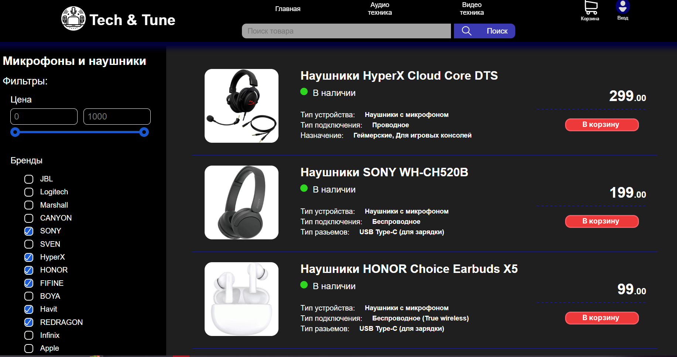

Рисунок 4.1 – Адаптив при ширине более 870px

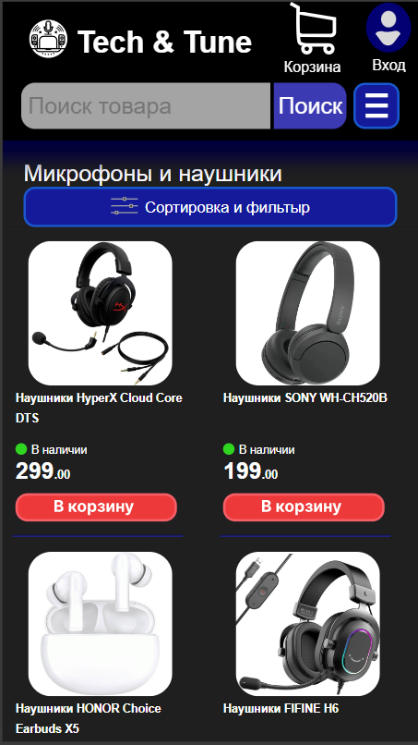

Рисунок 4.2 – Адаптив при ширине менее 870px

Адаптивный дизайн страницы «промежуточная страница» представлен на рисунках 4.3, 4.4.

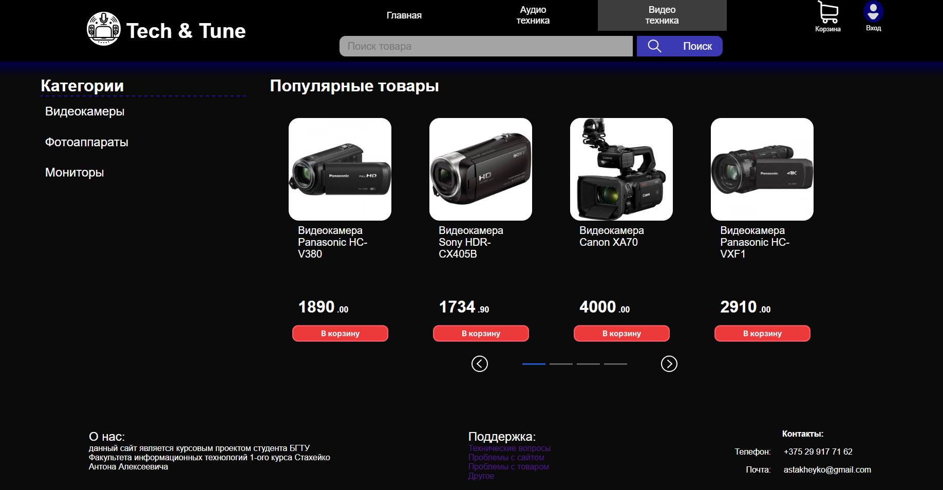

Рисунок 4.1 – Адаптив при ширине более 870px

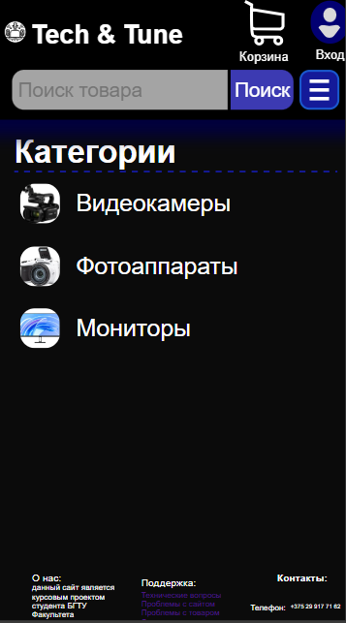

Рисунок 4.2 – Адаптив при ширине менее 870px

Адаптивный дизайн всего веб-сайта расположен в приложении Е.

**4.2. Кроссбраузерность веб-сайта**

Кроссбраузерность – это способность веб-ресурса отображаться одинаково и работать во всех популярных браузерах, без перебоев в функционировании и ошибок в верстке, а также с одинаково корректной читабельностью контента.

Главная цель кроссбраузерности – не допустить значительных изменений дизайна сайта в разных веб-обозревателях.

При проверки на кроссбраузерность в браузерах: Opera, Opera Gx, Google Chrome, Microsoft edge – не были найдены отличия при отображения сайта.

**4.3. Руководство пользователя**

Разрабатываемый веб-сайт состоит из 5 основных страниц, которые обеспечиваю функциональность и простоту веб-сайта для потенциальных клиентов.

Сайт продуман таким образом, чтобы потенциальный клиент мог зайти с одной страницы на любую другую страницу веб-сайта.

На главной странице располагаются кнопки позволявшие пользователю быстро перейти в каталог с интересующим его товаром . Главная страница представлена на рисунке 4.3.

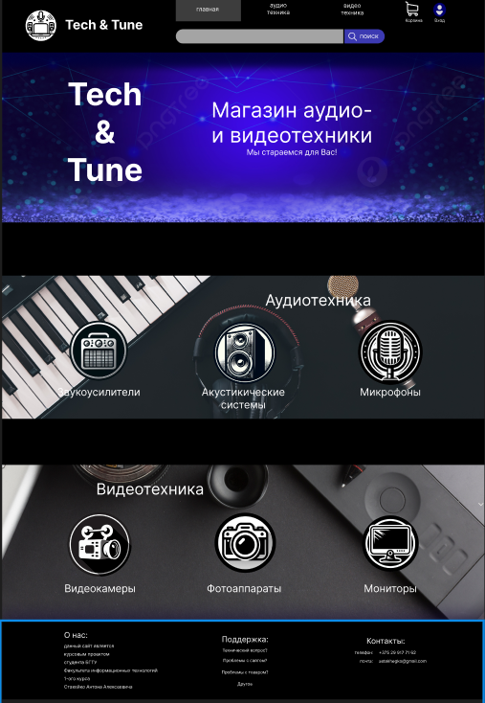

Рисунок 4.3 – Главная страница

Вторым элементом меню является «Промежуточная страница». В нём находится бод категории основной категории, и список популярных товаров этого раздела. Промежуточная страница представлен на рисунке 4.4.

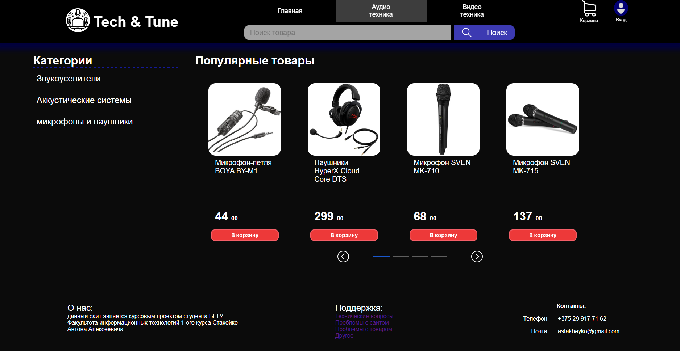

Рисунок 4.4 – Промежуточная страница

После выбора под категории пользователь попадает на страницу «Каталога». На ней представлен список доступных товаров и фильтры для сортировки этих самых товаров. Страница каталога представлена на рисунке 4.6.

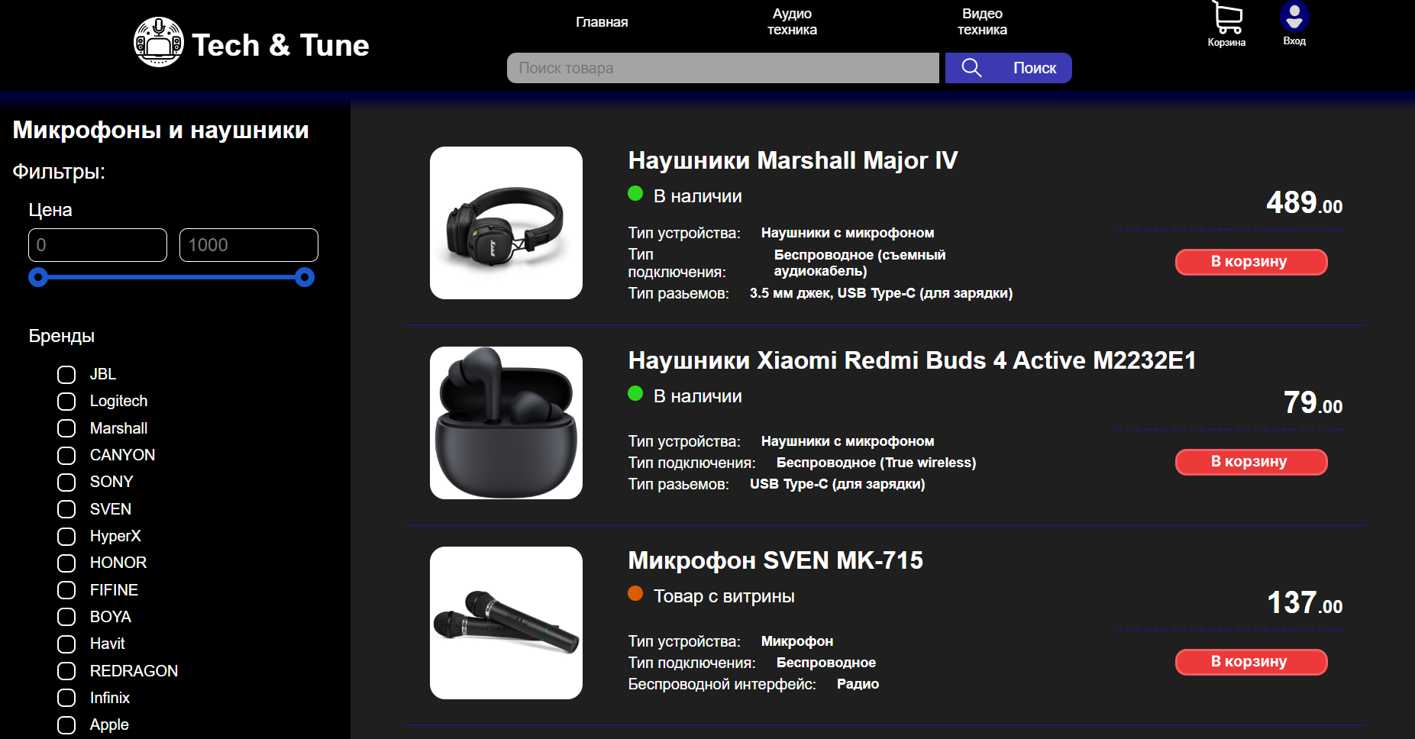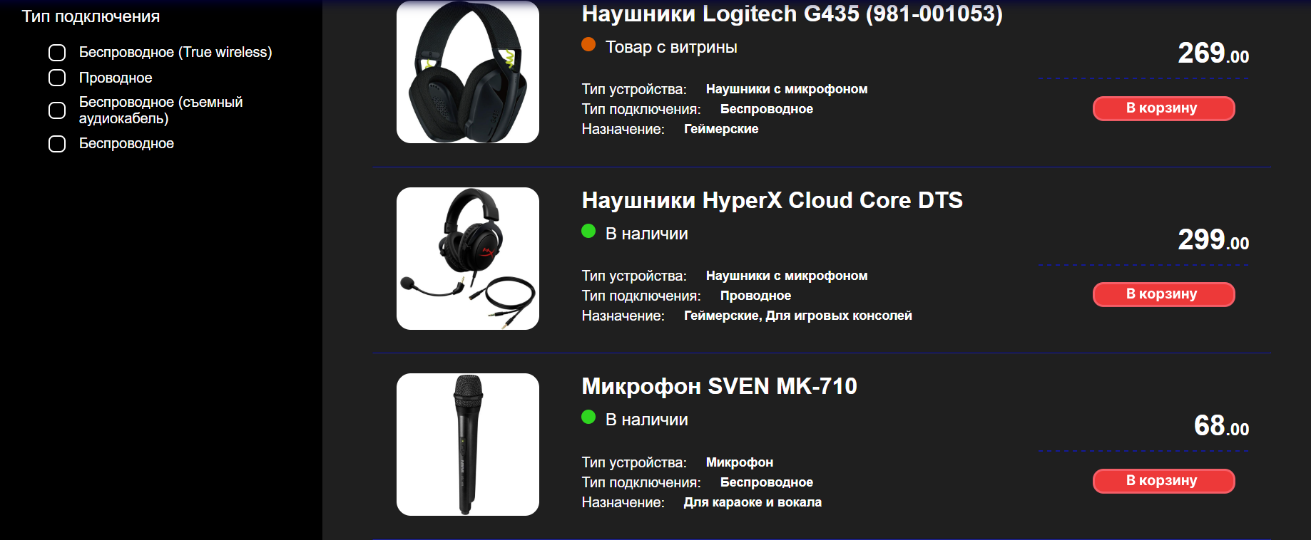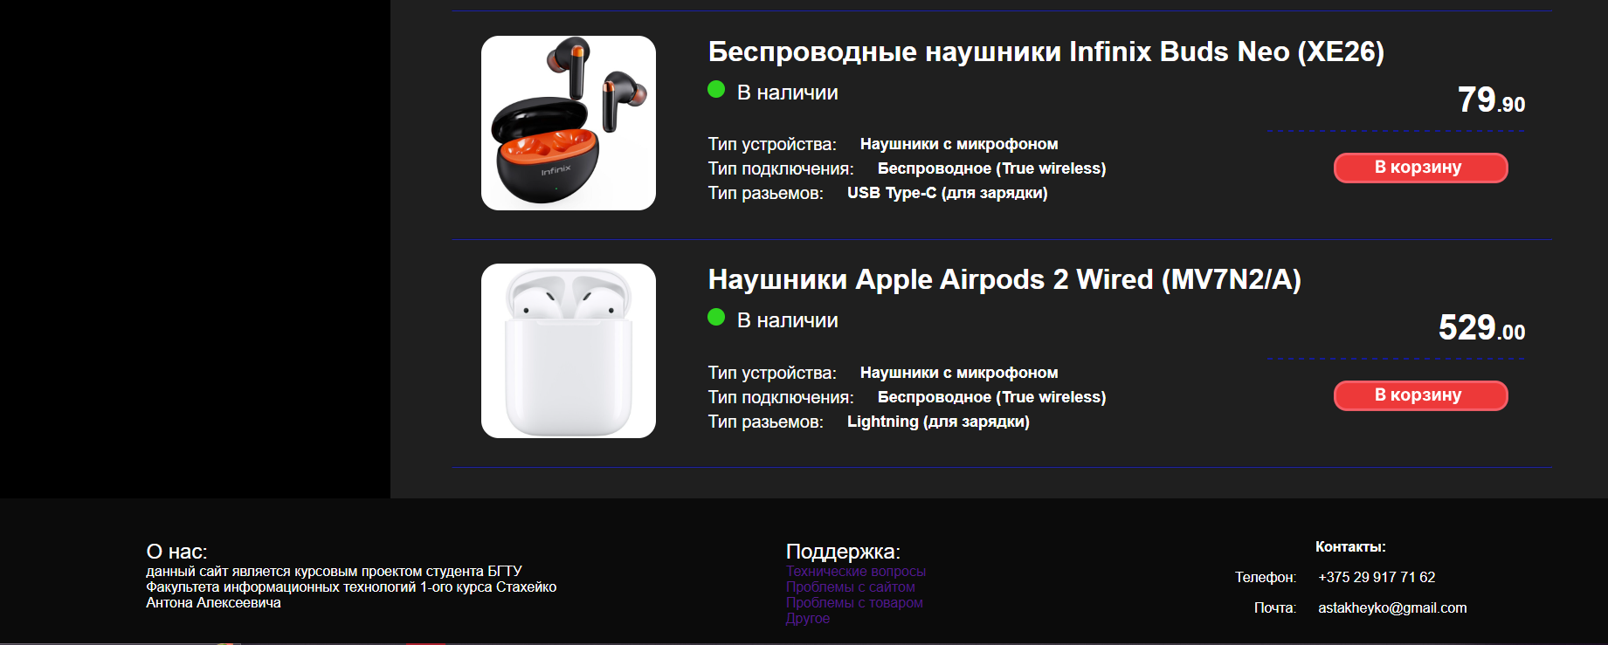

Рисунок 4.6 – Каталог

Далее пользователь может перейти на индивидуальную страницу товара и ознакомится по подробнее с заинтересовавшей его продукцией. Индивидуальная страница товара представлена на рисунке 4.7.

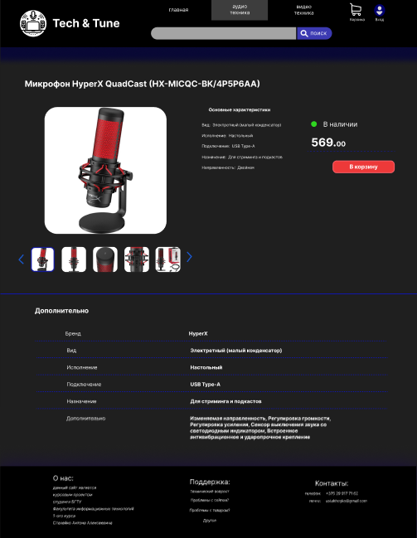

Рисунок 4.7 – Индивидуальная страница товара

После этого пользователь может поместить заинтересовавший его товар в корзину. На странице «Корзина» пользователь может выбрать какие товары войдут в итоговый чек, сам товар и количество, а также финальную сумму. Корзина представлена на рисунке 4.7.

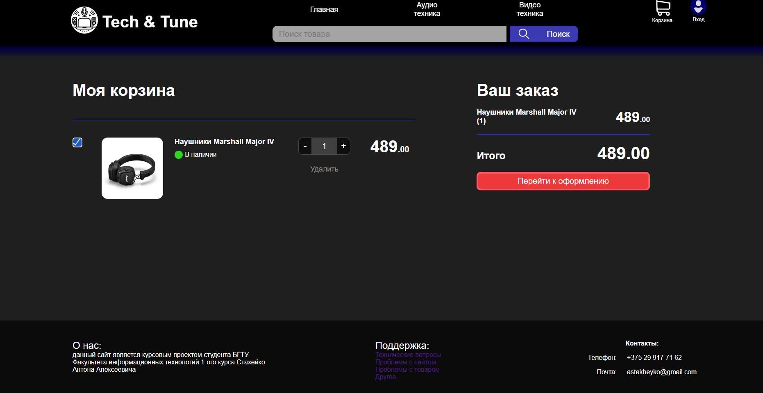

Рисунок 4.7 – Корзина

В совокупности, это предоставит пользователю достаточно инофрмации о товаре, и повысит шанс что пользователь что-то приобретет.

**4.4. Выводы**

На данном этапе было проанализировано поведение веб-сайта при использовании с разных устройств, а также веб-ресурс был протестирован в большом количестве браузеров. По итогу выполнения данного этапа для веб-сайта был разработан адаптивный дизайн и кроссбраузерность. Работа, проделанная сайтом, позволяет пользователям ориентироваться по сайту, а также просматривать сайт на разных устройствах.

**Заключение**

Целью курсового проекта было разработка сайта для бренда уходовой косметики. Который предоставляет информацию о товаре и возможность заказа товара бренда. Также целью курсового проекта было создать функциональный и простой веб-сайт для потенциальных клиентов, который будет удобен для пользования.

Для реализации сайта были просмотрены и изучены 3 аналога веб-сайтов.

Были использованы множество приложений: Visual Studio Code – для написания самого веб-сайта, Figma- для создания макета и прототипа сайта.

Также сайт был тестирован на кроссбраузерность в различных браузерах и на адаптивность.

Также дополнительная информация находится в приложениях А-Е.

Результатом курсового проекта стал готовый к работе веб-сайт, в котором размещена информация о компании «Flore Belarus». Сайт может в будущем дополнительно доработан и использован в реальной жизни.

Таким образом, все требования, цели и задачи были выполнены.

**Список использованных литературных источников**

1. 5 Элемент [Электронный ресурс]/ Сайт 5element.by – Режим доступа: https://5element.by – Дата доступа 01.02.2024.
2. HI-FI [Электронный ресурс]/ Сайт hi-fi.by – Режим доступа: https://hi-fi.by – Дата доступа 01.02.2024
3. m.audio [Электронный ресурс]/Сайт maudio.com – Режим доступа: https://maudio.by/shop/ / – Дата доступа 01.02.2024
4. Документация по HTML [Электронный ресурс] / Сайт htmlbook.ru/samhtml – Режим доступа : http://htmlbook.ru/samhtml – Дата доступа 01.02.2022.
5. Документация по Figma [Электронный ресурс] / Сайт medium.com – Режим доступа : https://medium.com/slashdesigner/figma-guide-5235b8a8ab4f – Дата доступа 01.02.2022.
6. Документация по Sass/Scss [Электронный ресурс] / Сайт sass-scss.ru – Режим доступа : https://sass-scss.ru/guide/ – Дата доступа 01.02.2022.
7. Ссылка на GitHub репозиторий с веб-сайтом: <https://github.com/>/Madgame2/ CML_course-project.git

ПРИЛОЖЕНИЕ А

**Прототипы веб-страниц**

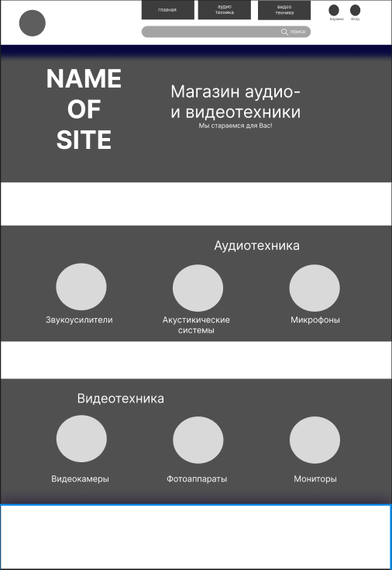

Рисунок А.1-Прототип главной страницы

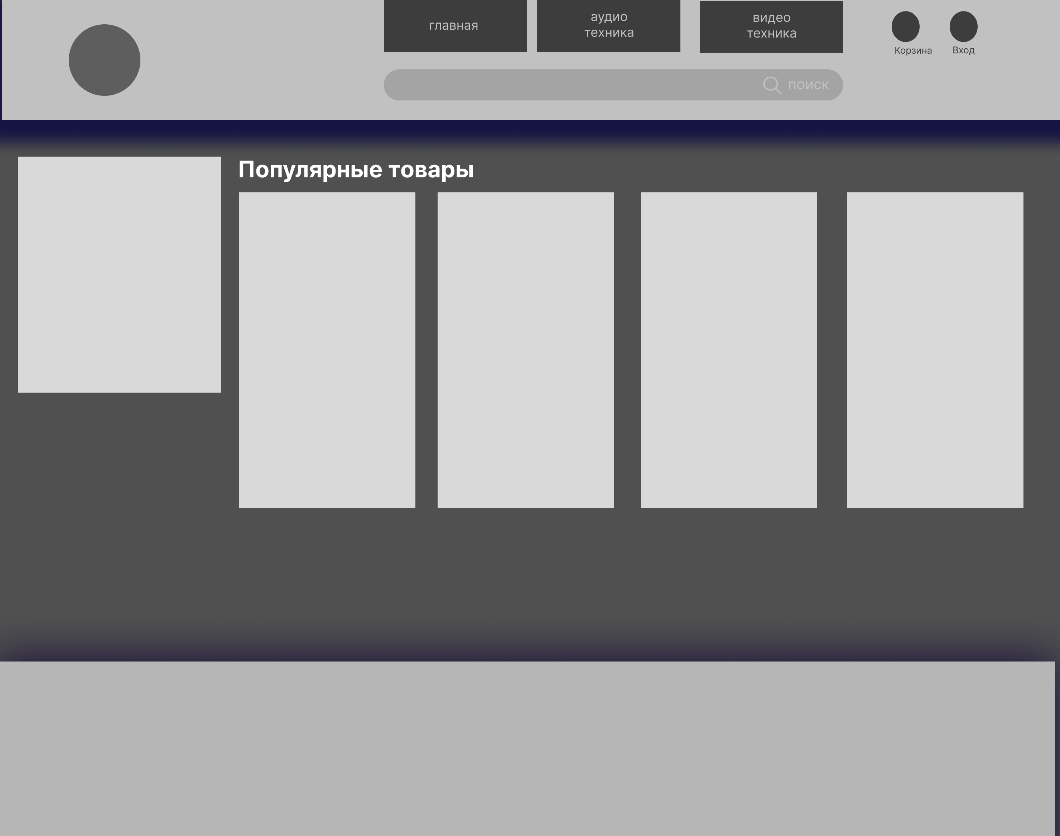

Рисунок А.2-Прототипы страницы “Промежуточной страницы”

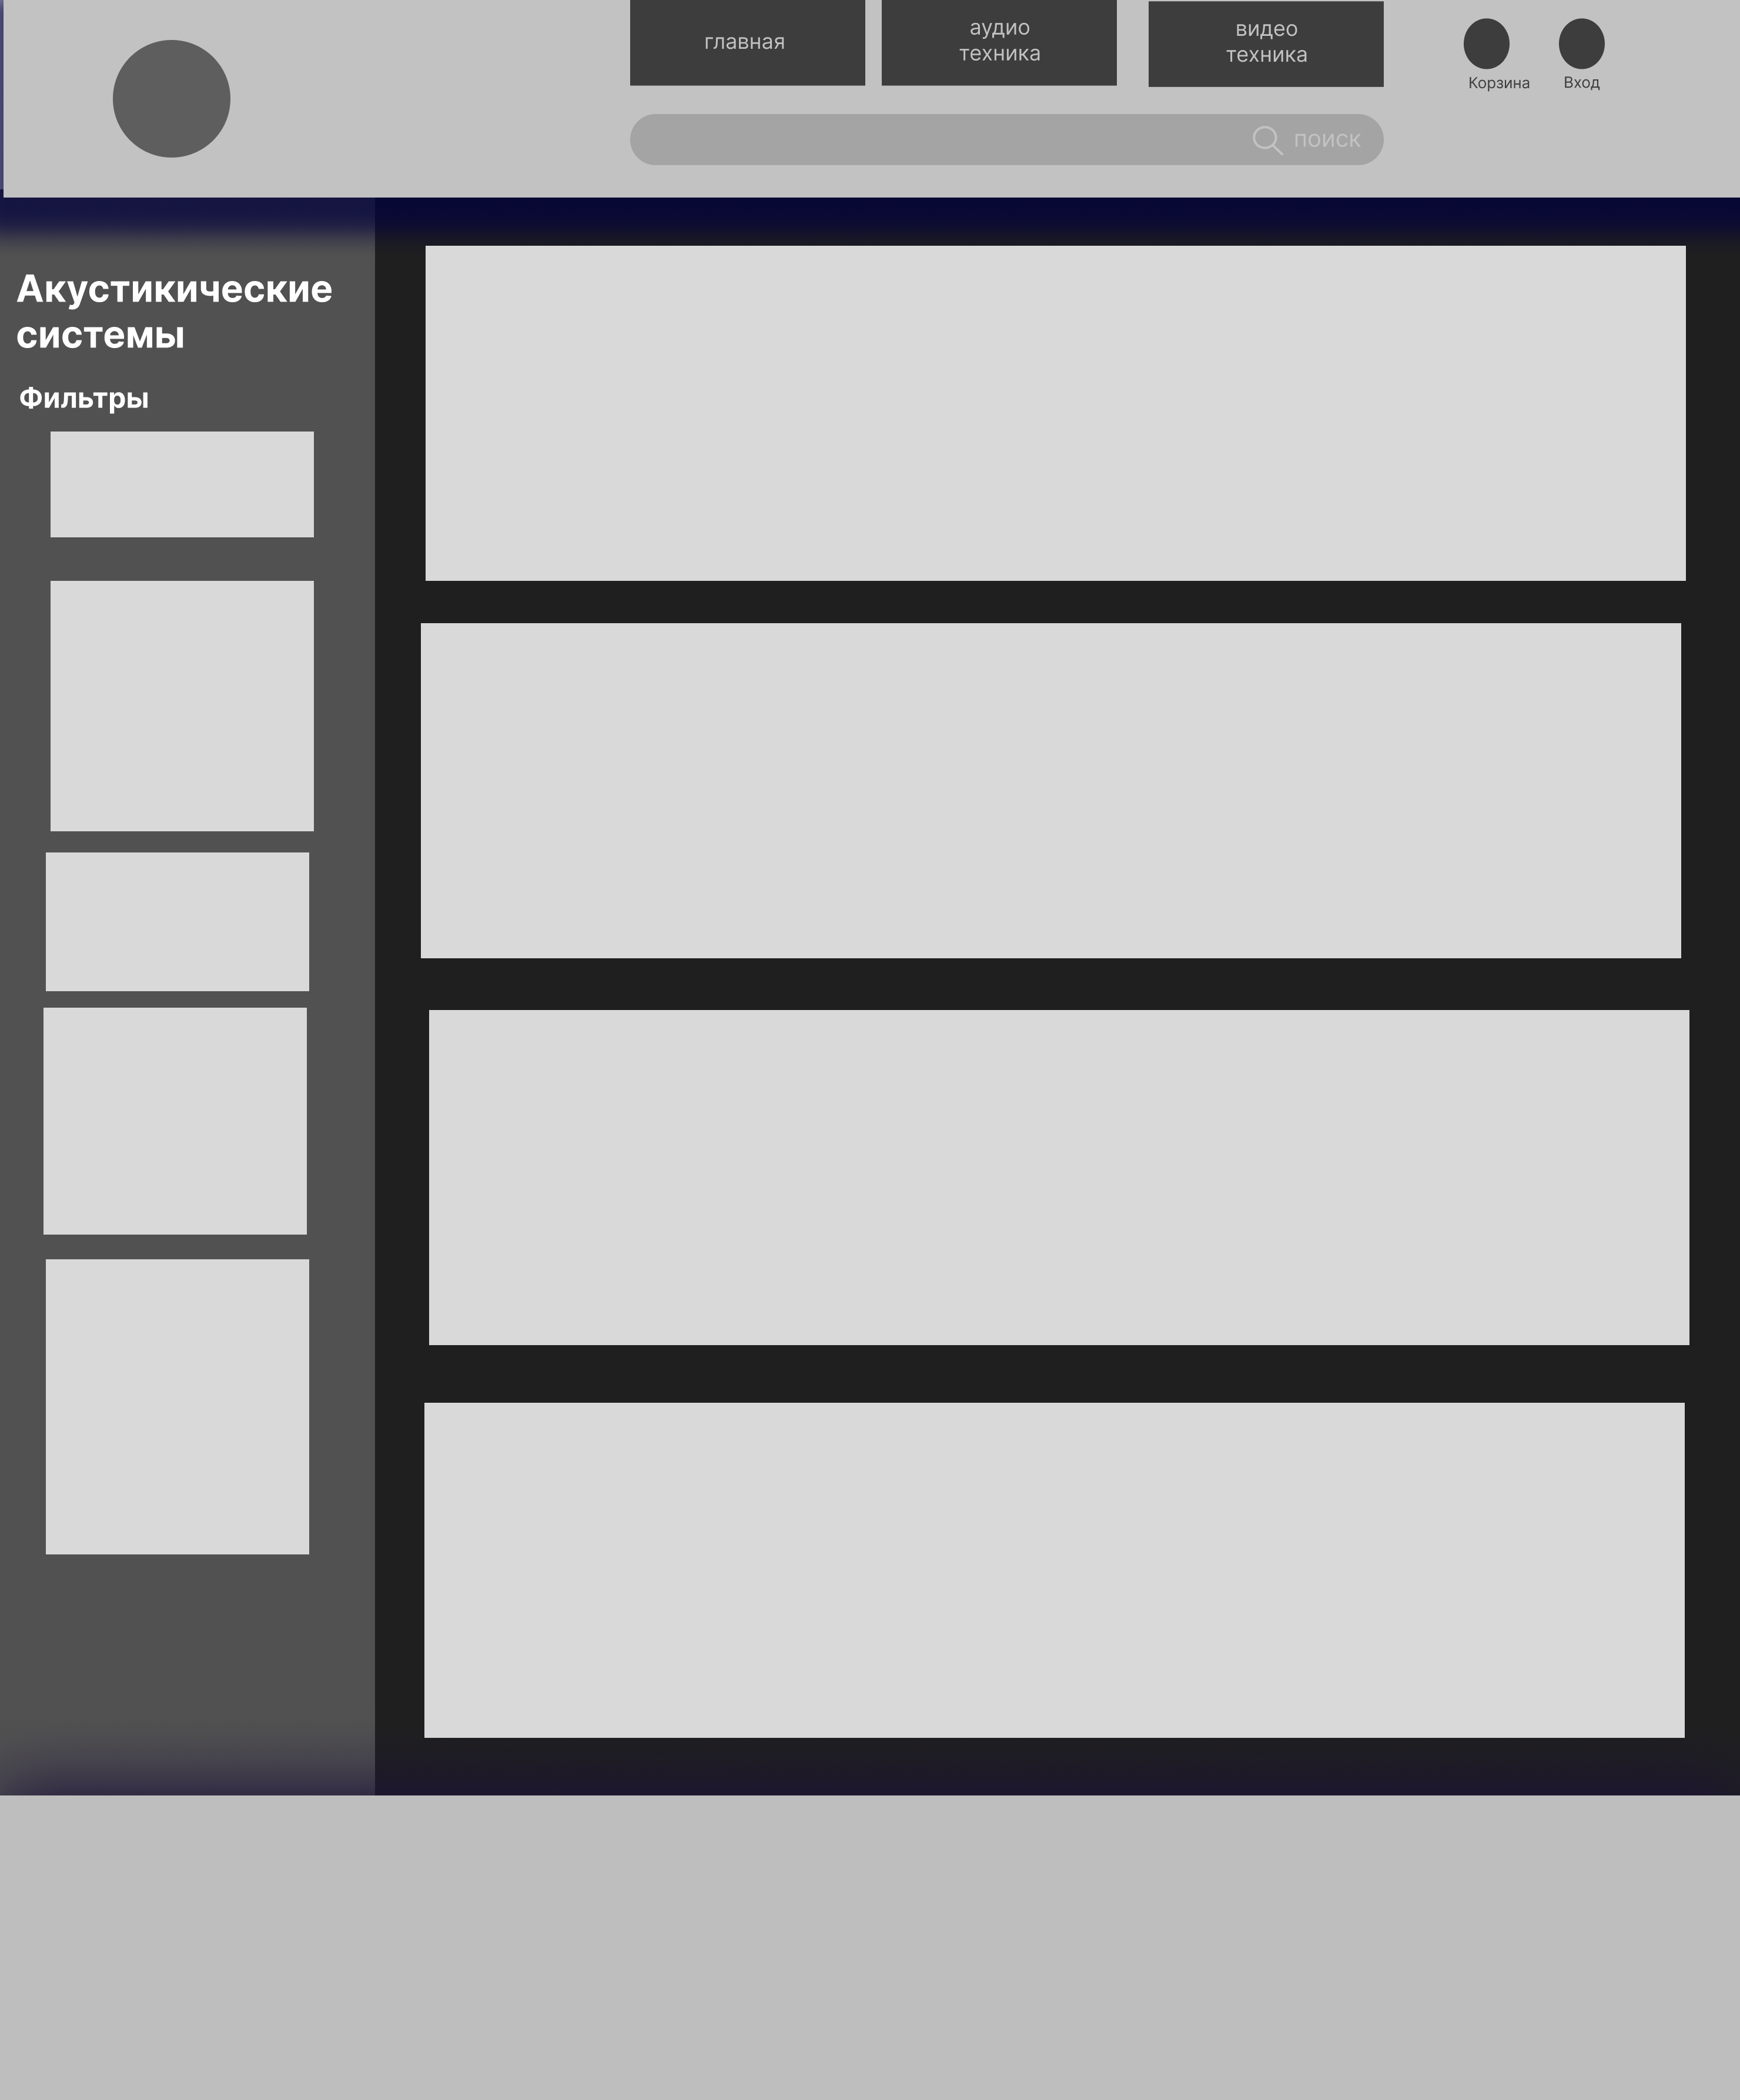

Рисунок А.3-Прототипы страницы “Каталог”

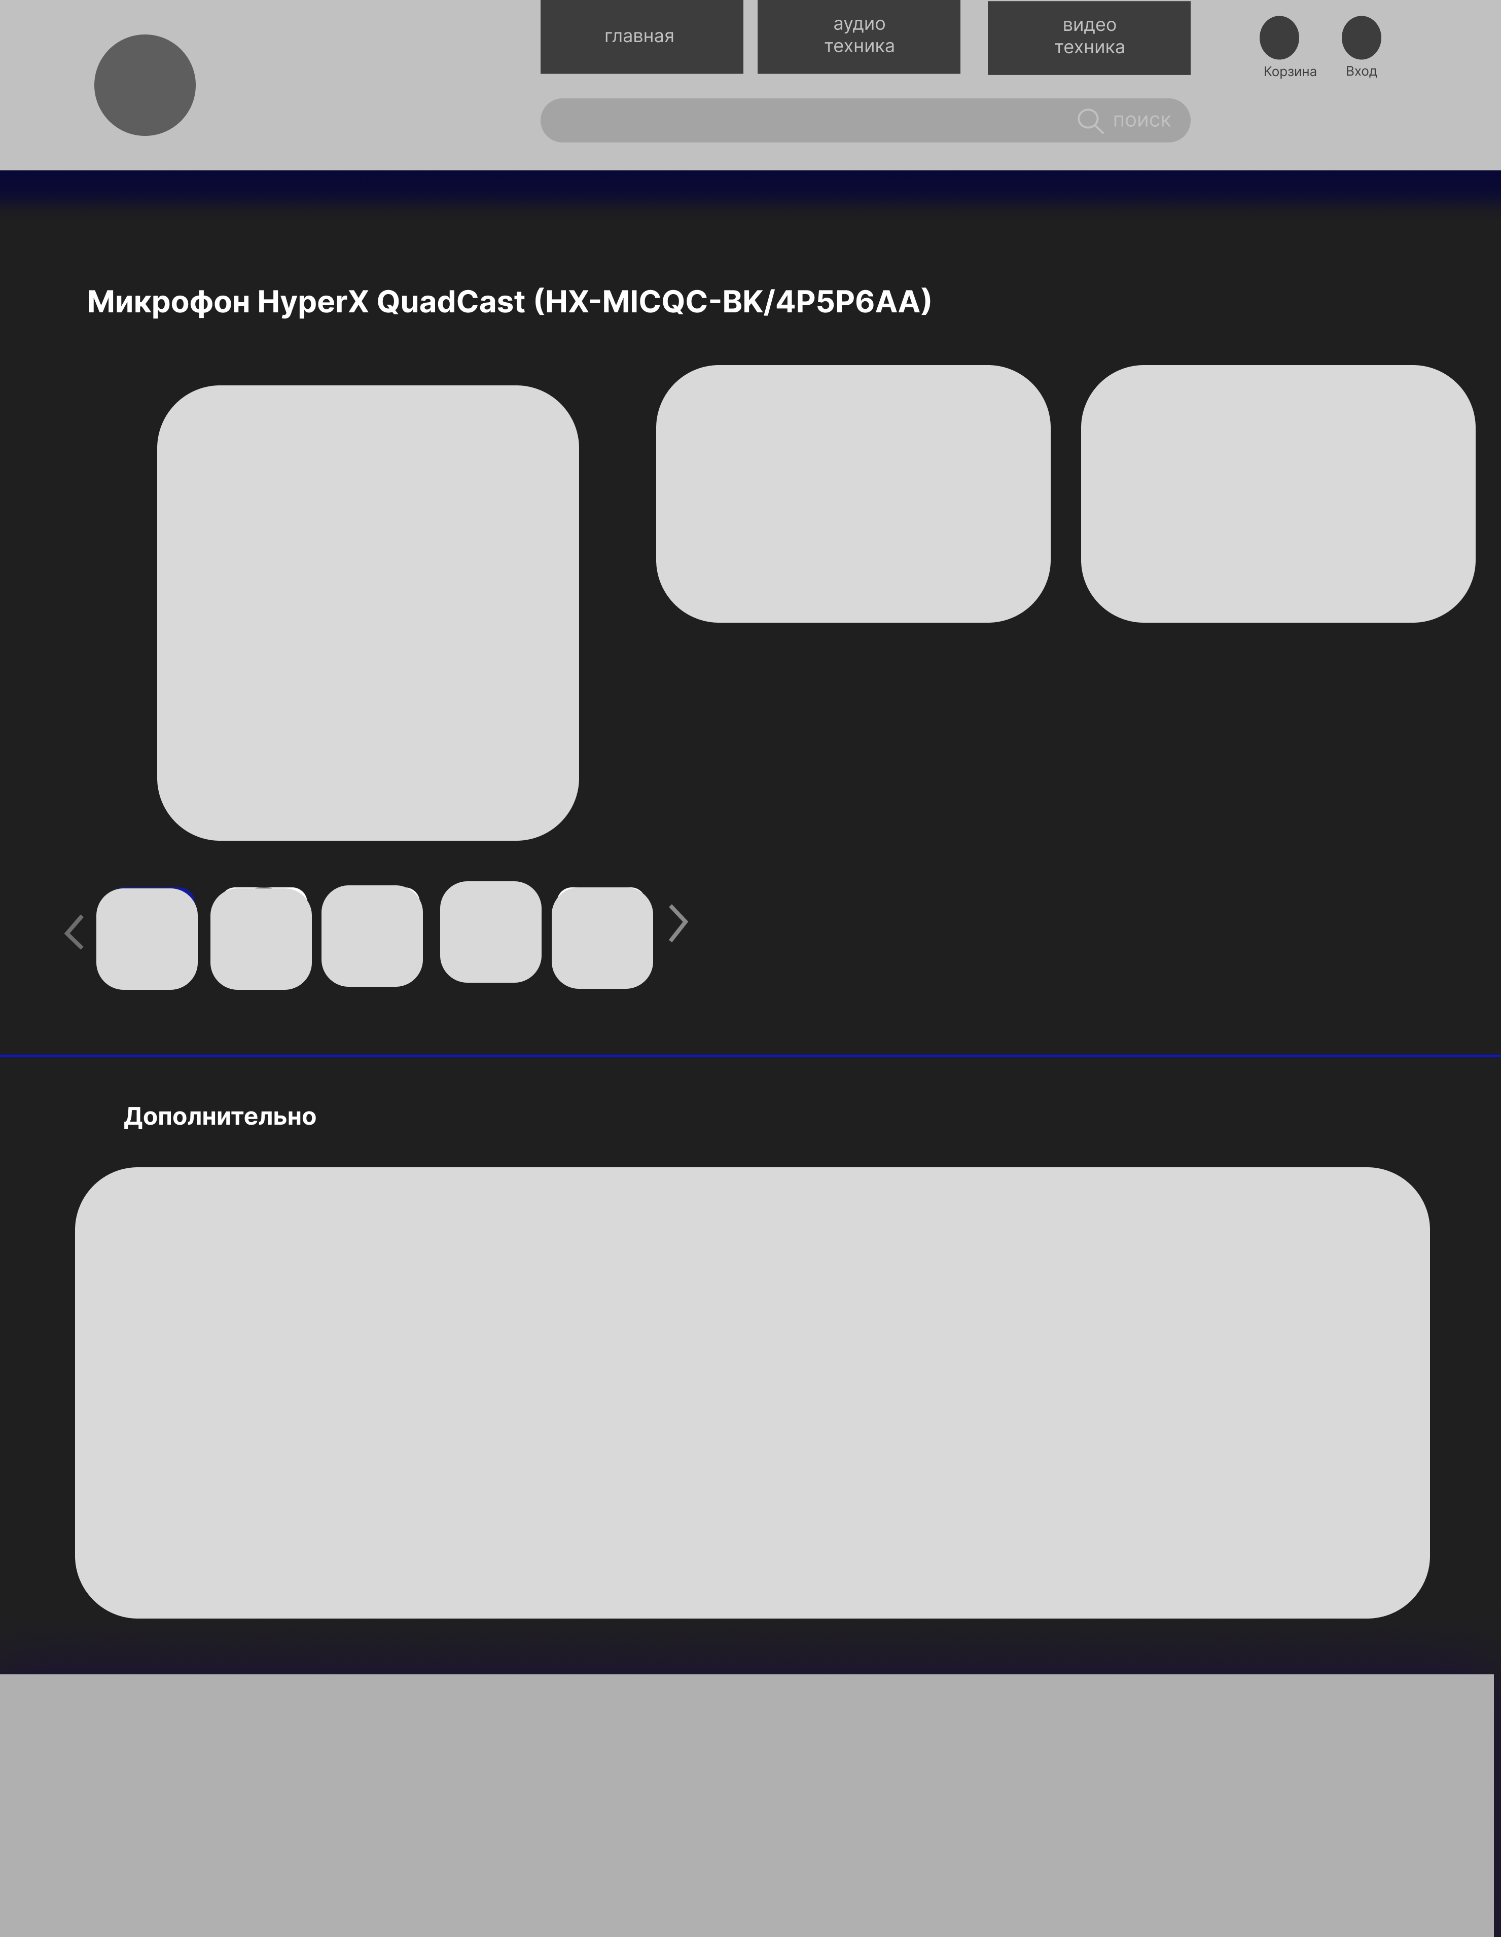

Рисунок А.4-Прототипы страницы “Индивидуальная страница товара”

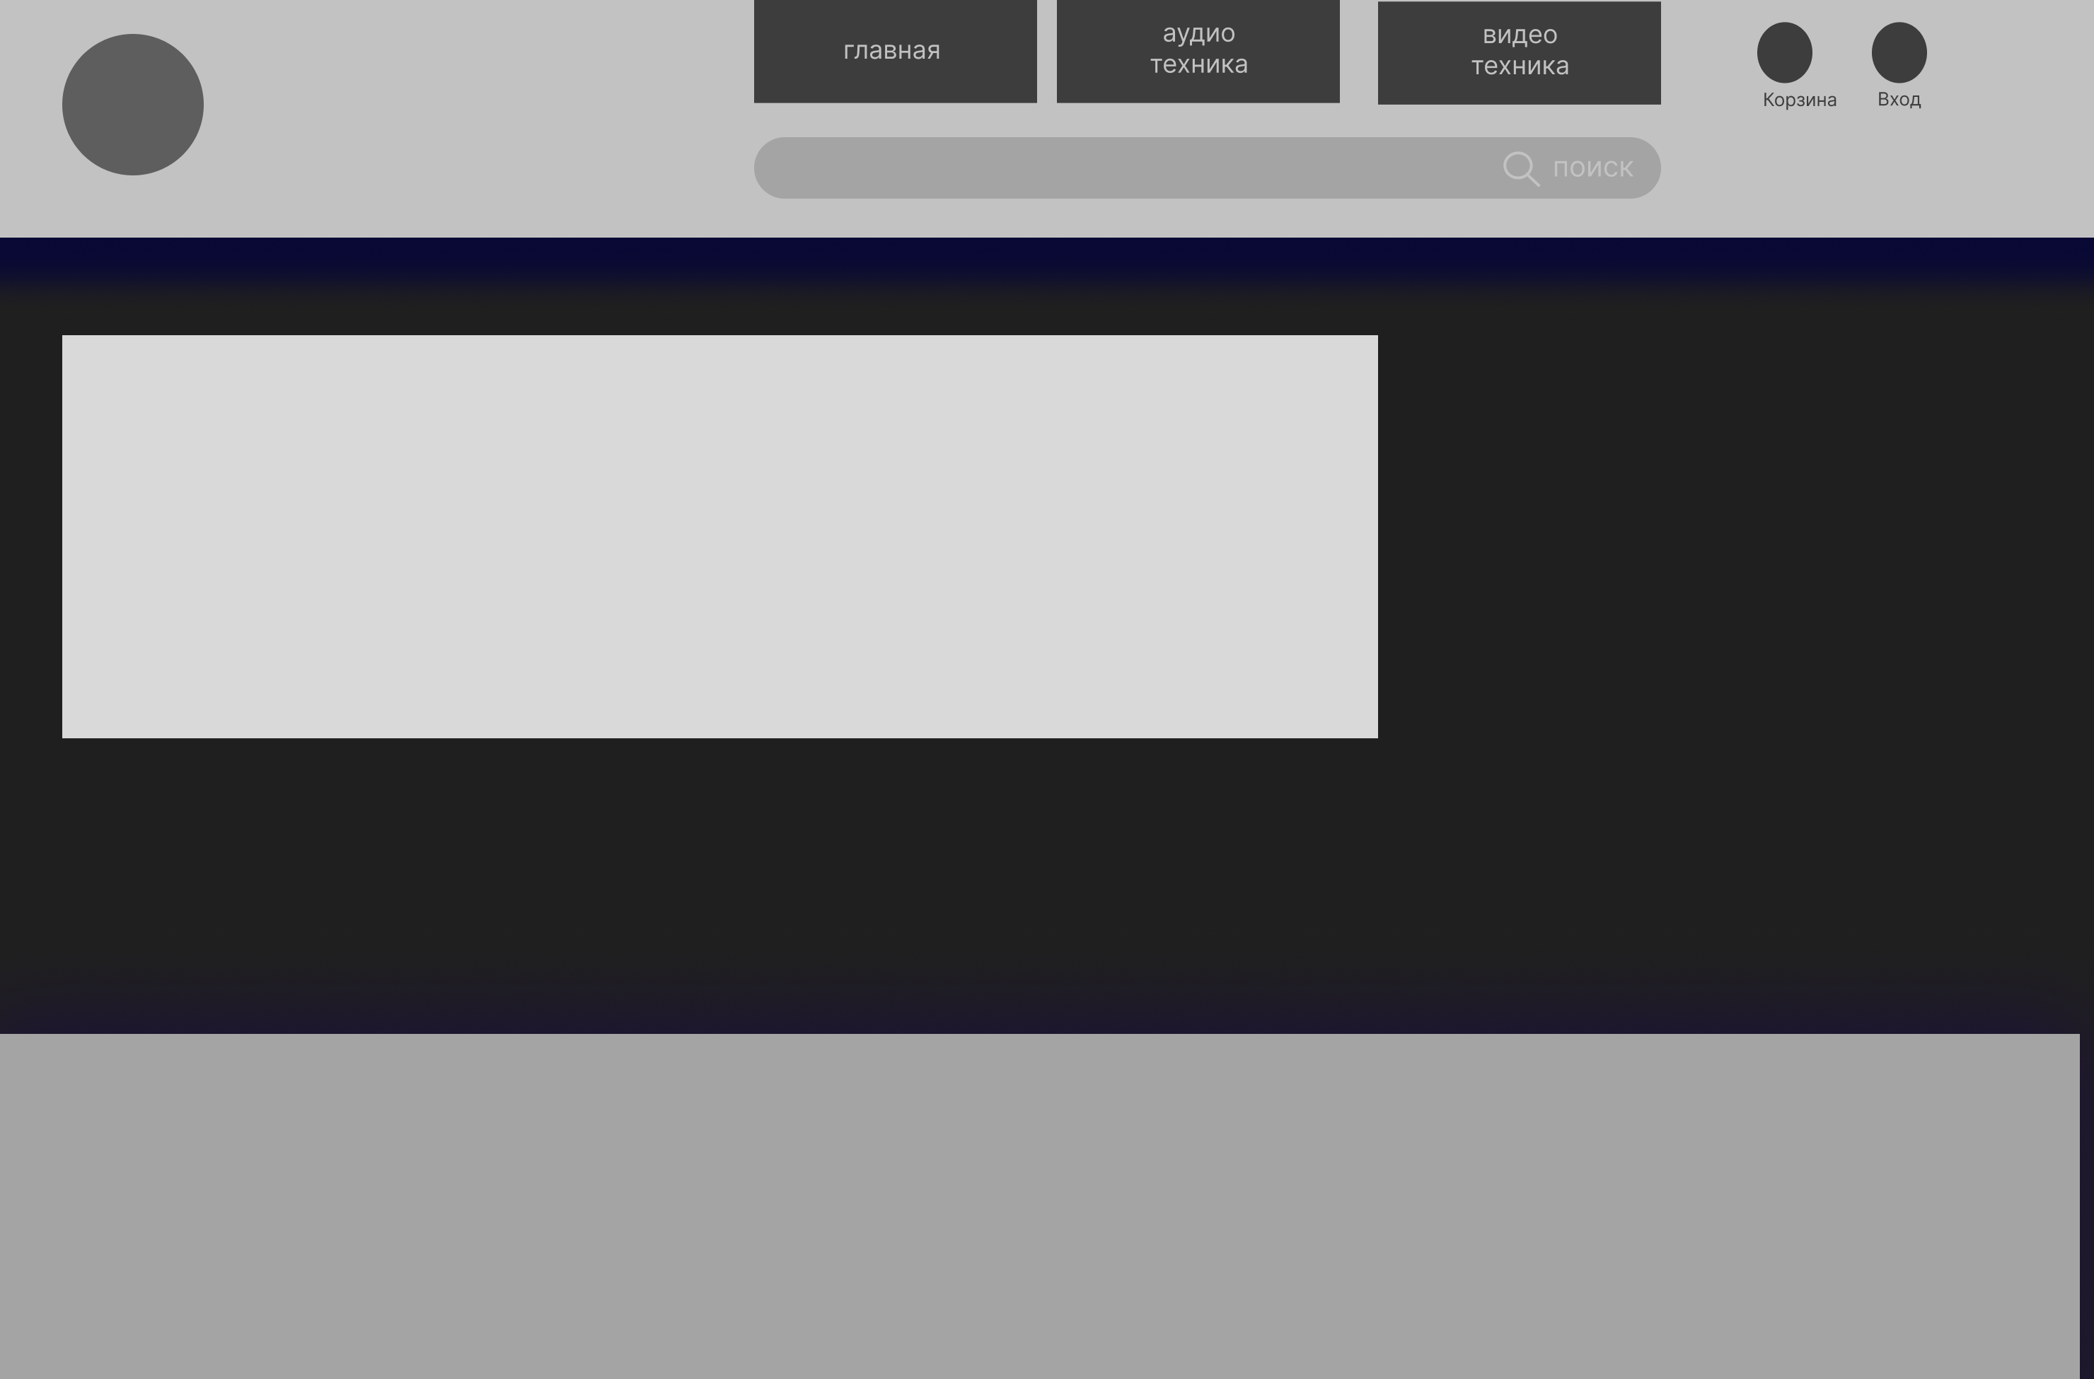

Рисунок А.5-Прототипы страны “Корзина”

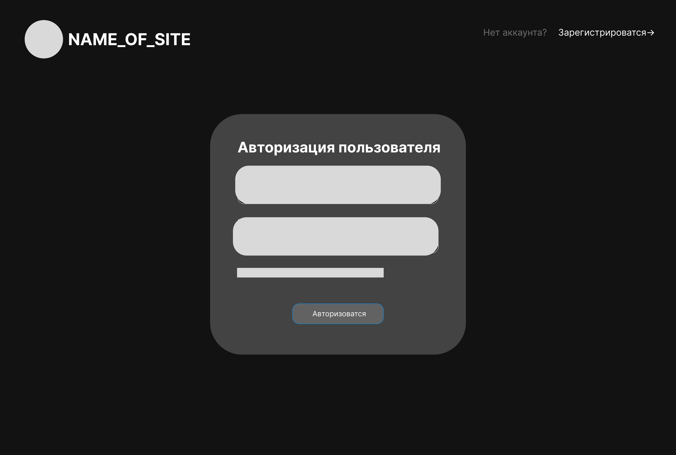

Рисунок А.5-Прототипы страны “Авторизация пользователя”

ПРИЛОЖЕНИЕ Б

**Макет структуры веб-сайта**

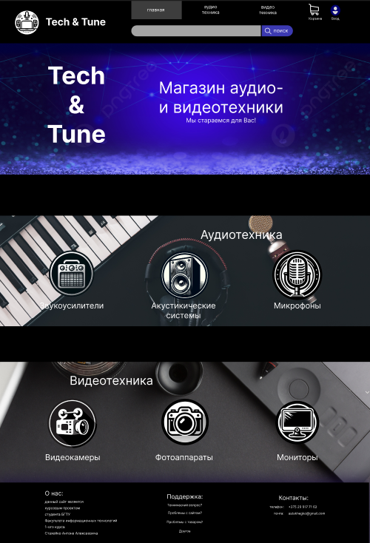

Рисунок Б.1-Макет страницы “Главная”

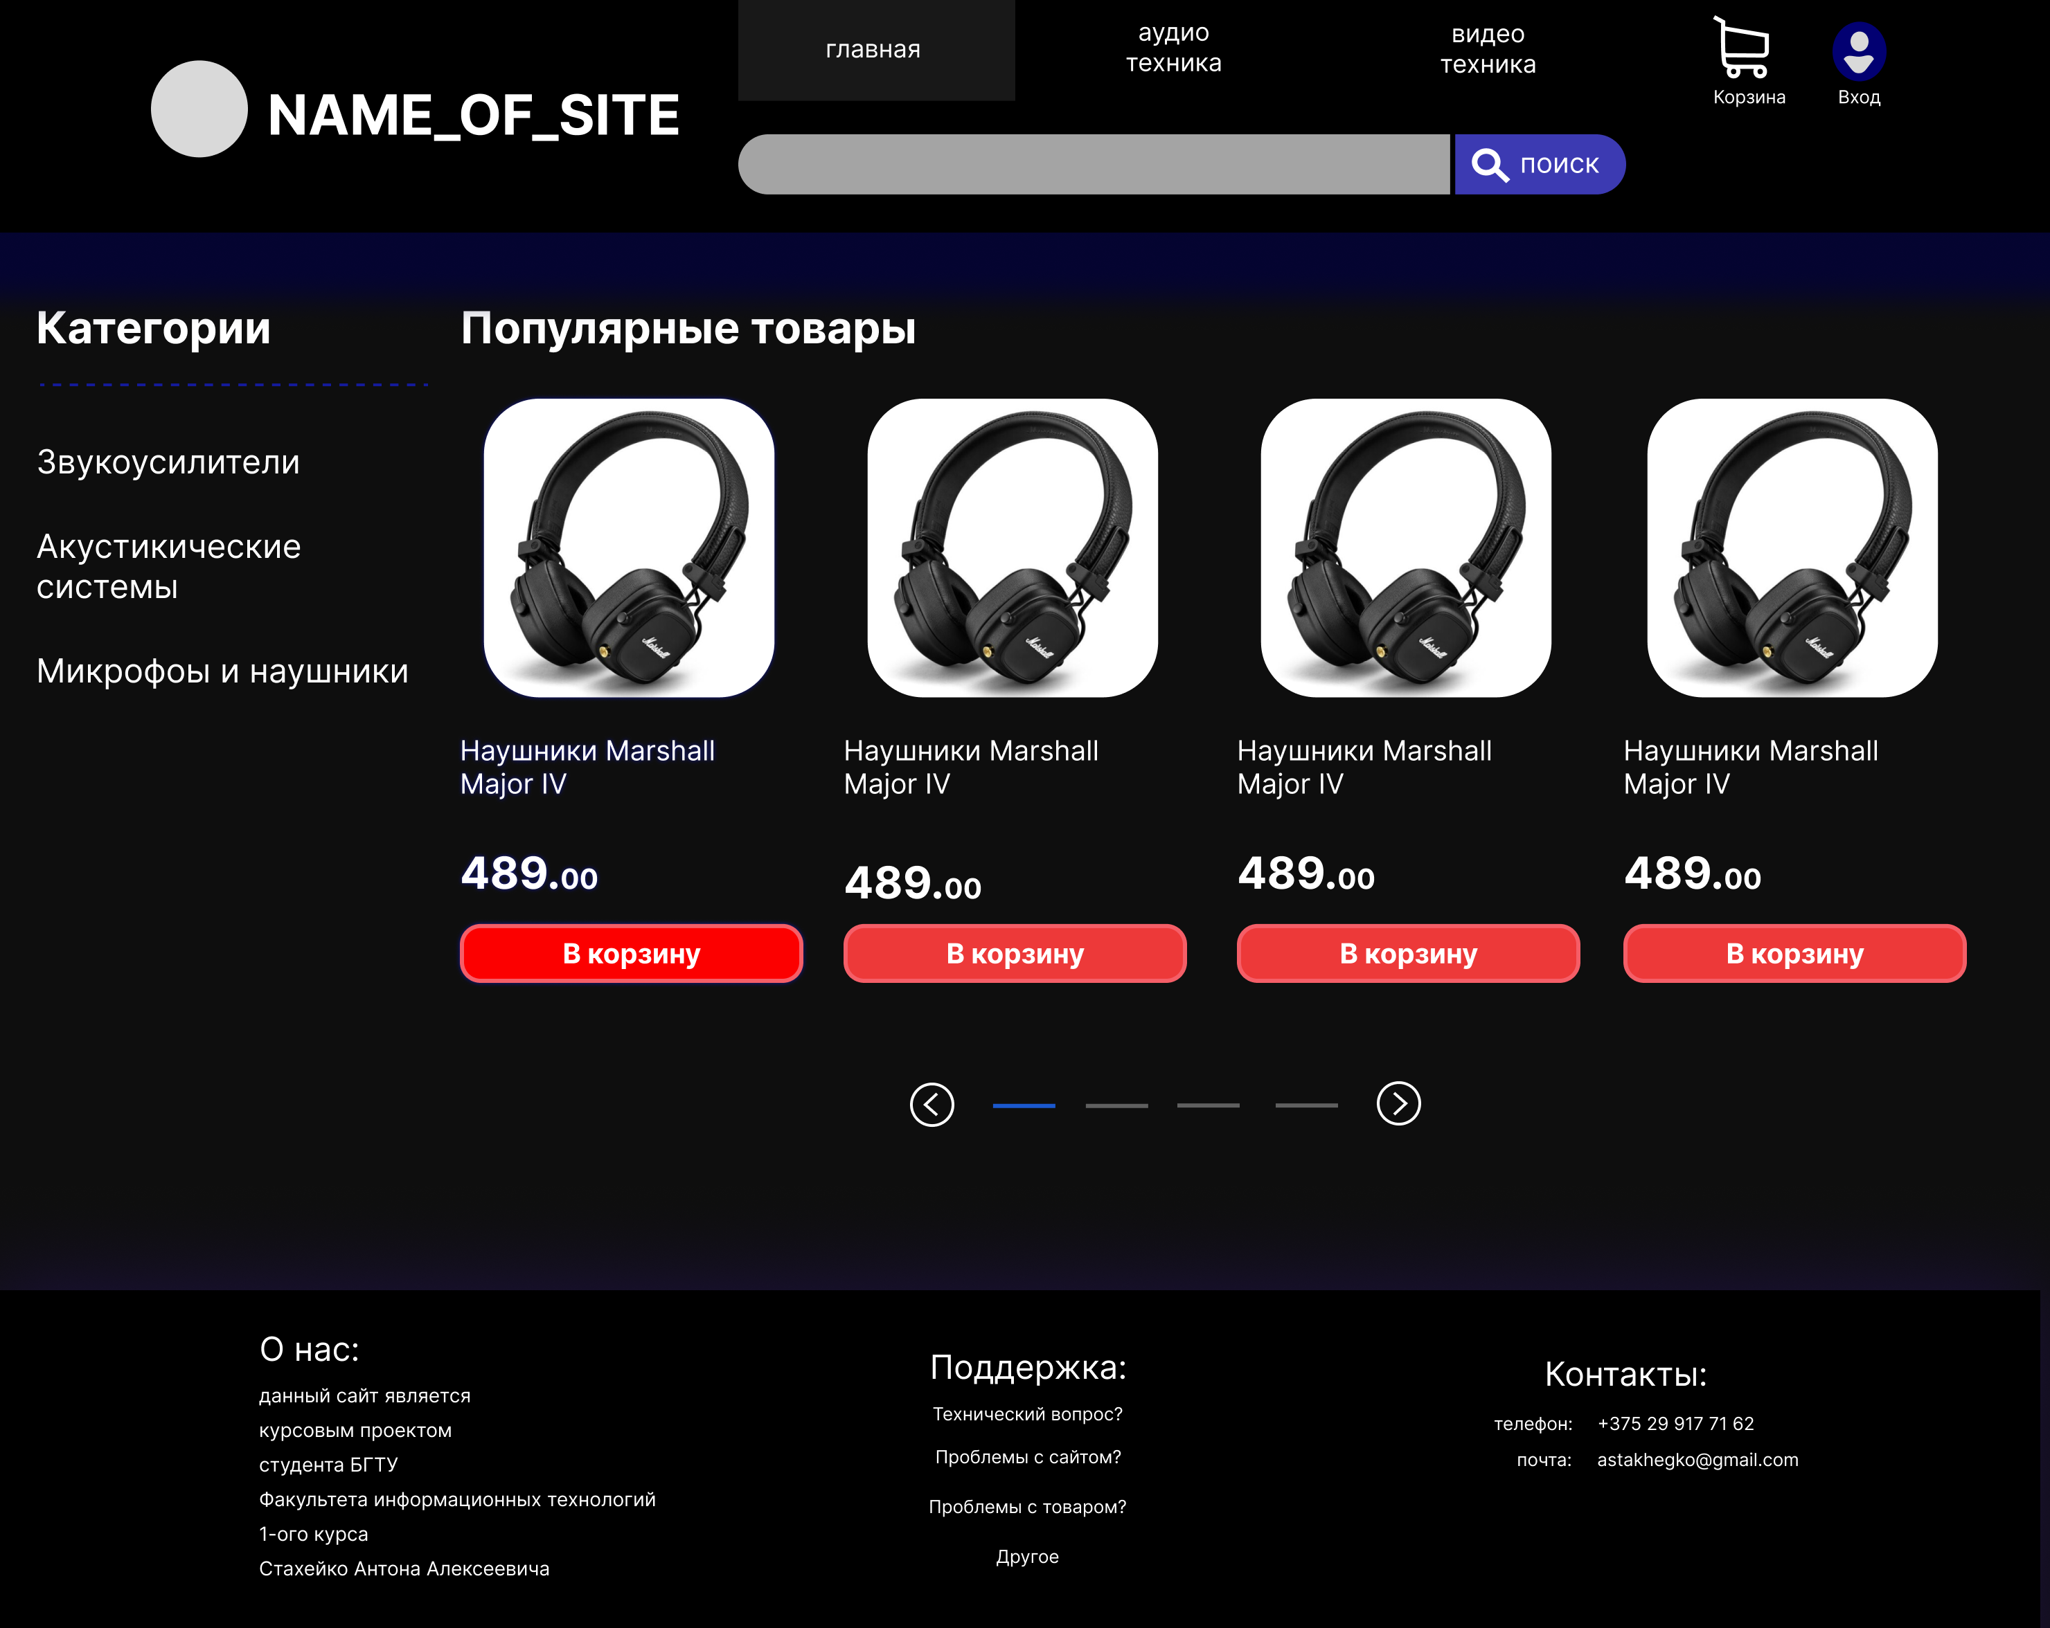

Рисунок Б.2-Макет страницы “Промежуточная страница”

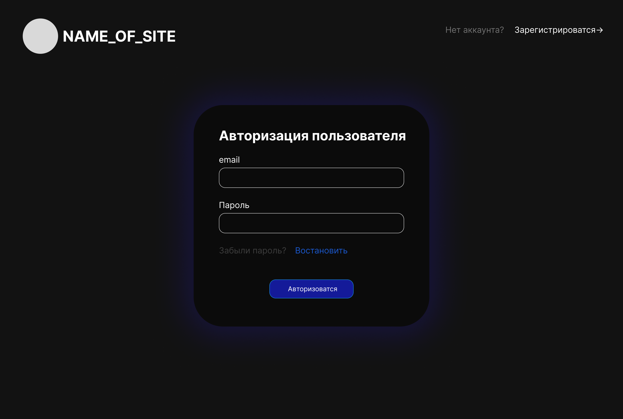

Рисунок Б.3-Макет страницы “Авторизация”

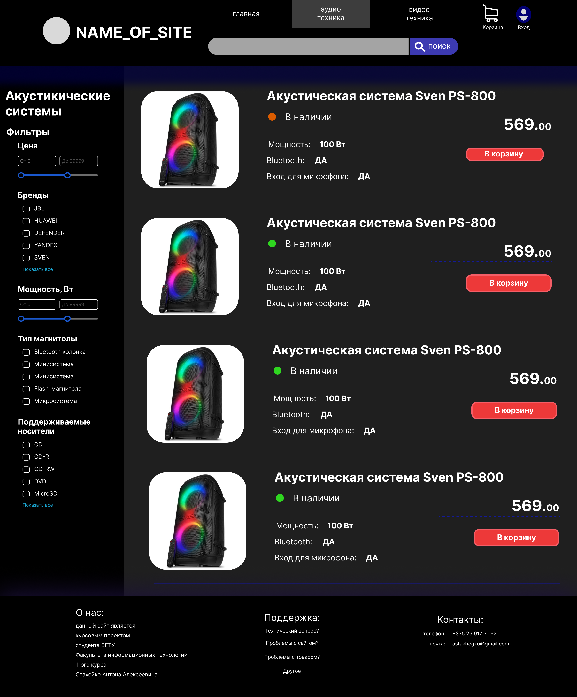

Рисунок Б.4-Макет страницы “Каталог”

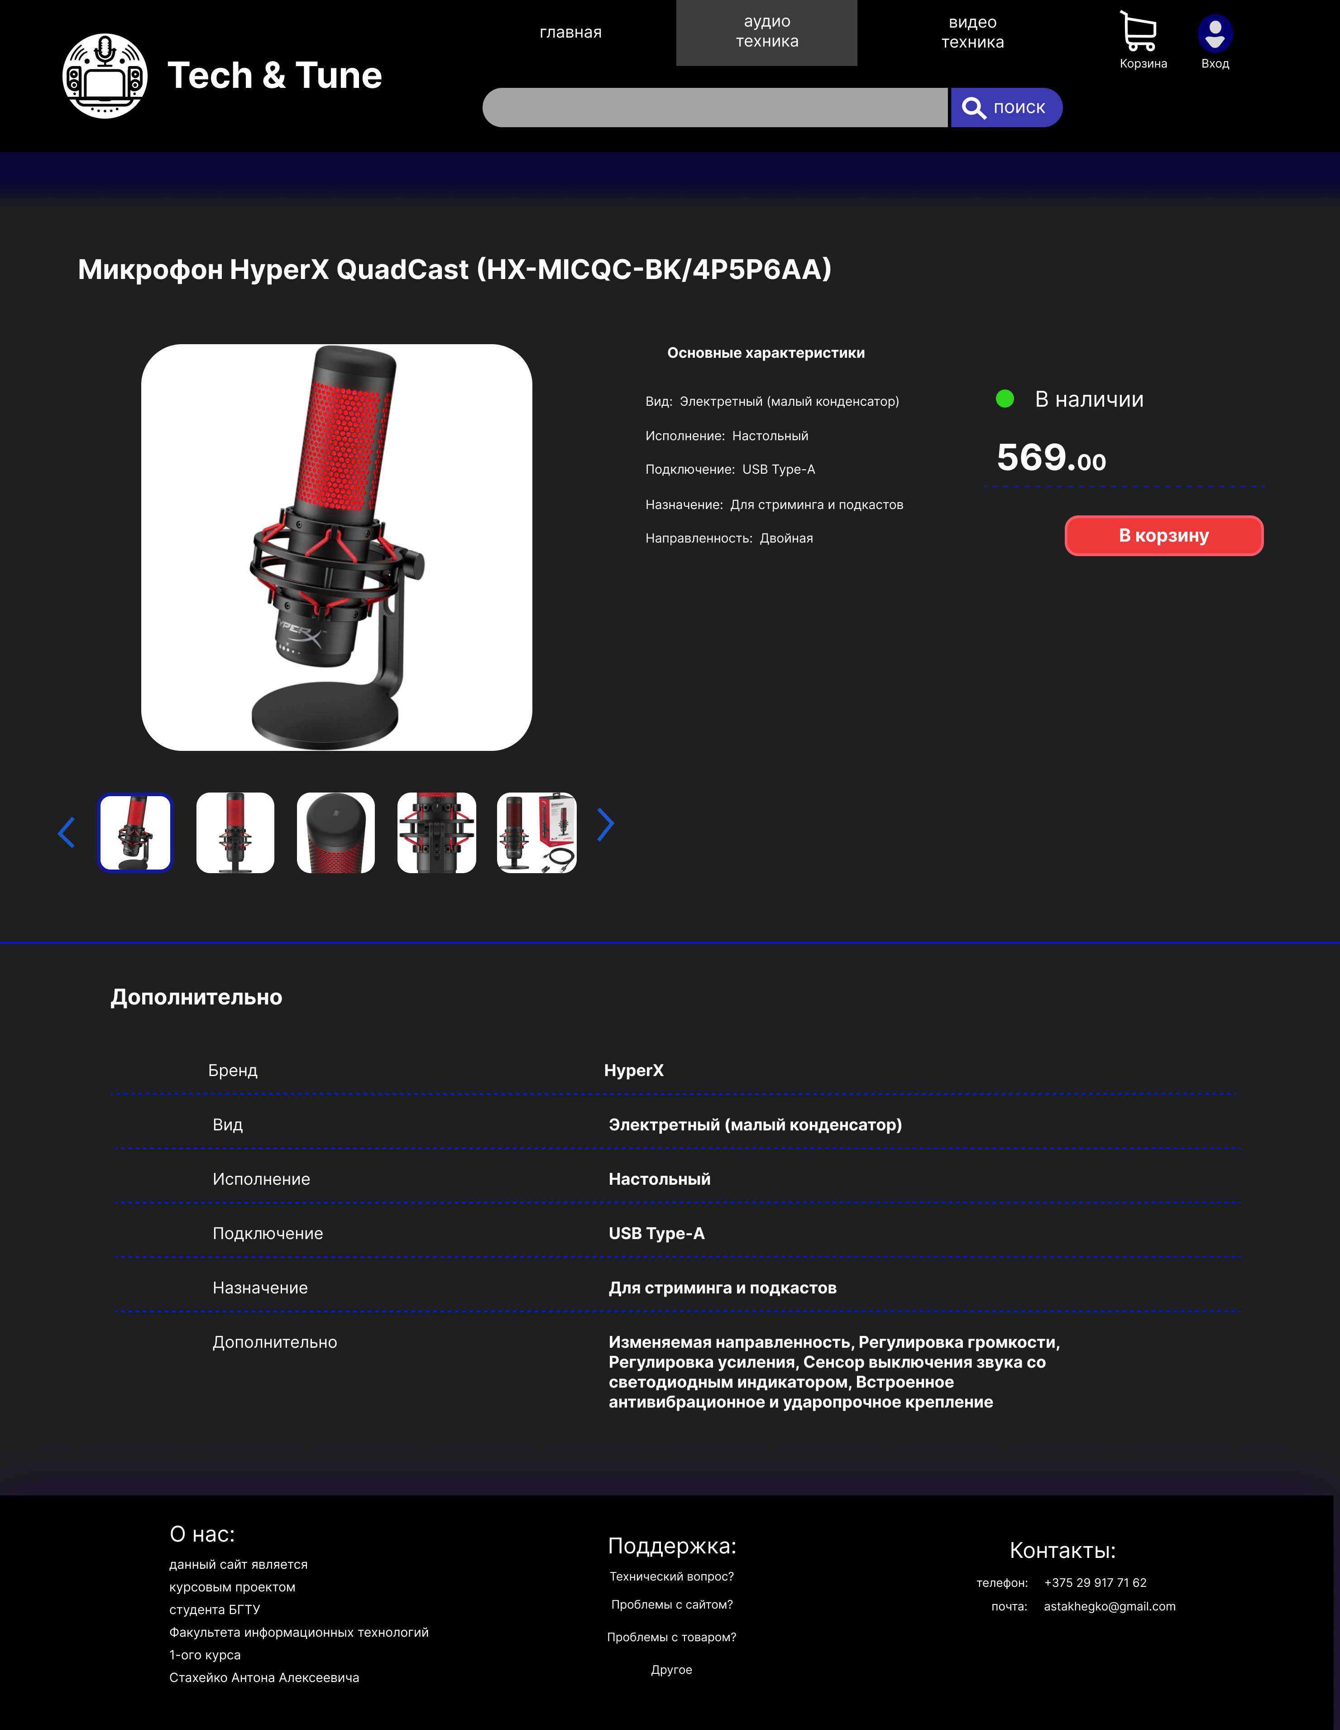

Рисунок Б.5-Макет страницы “Индивидуальная страница товара”

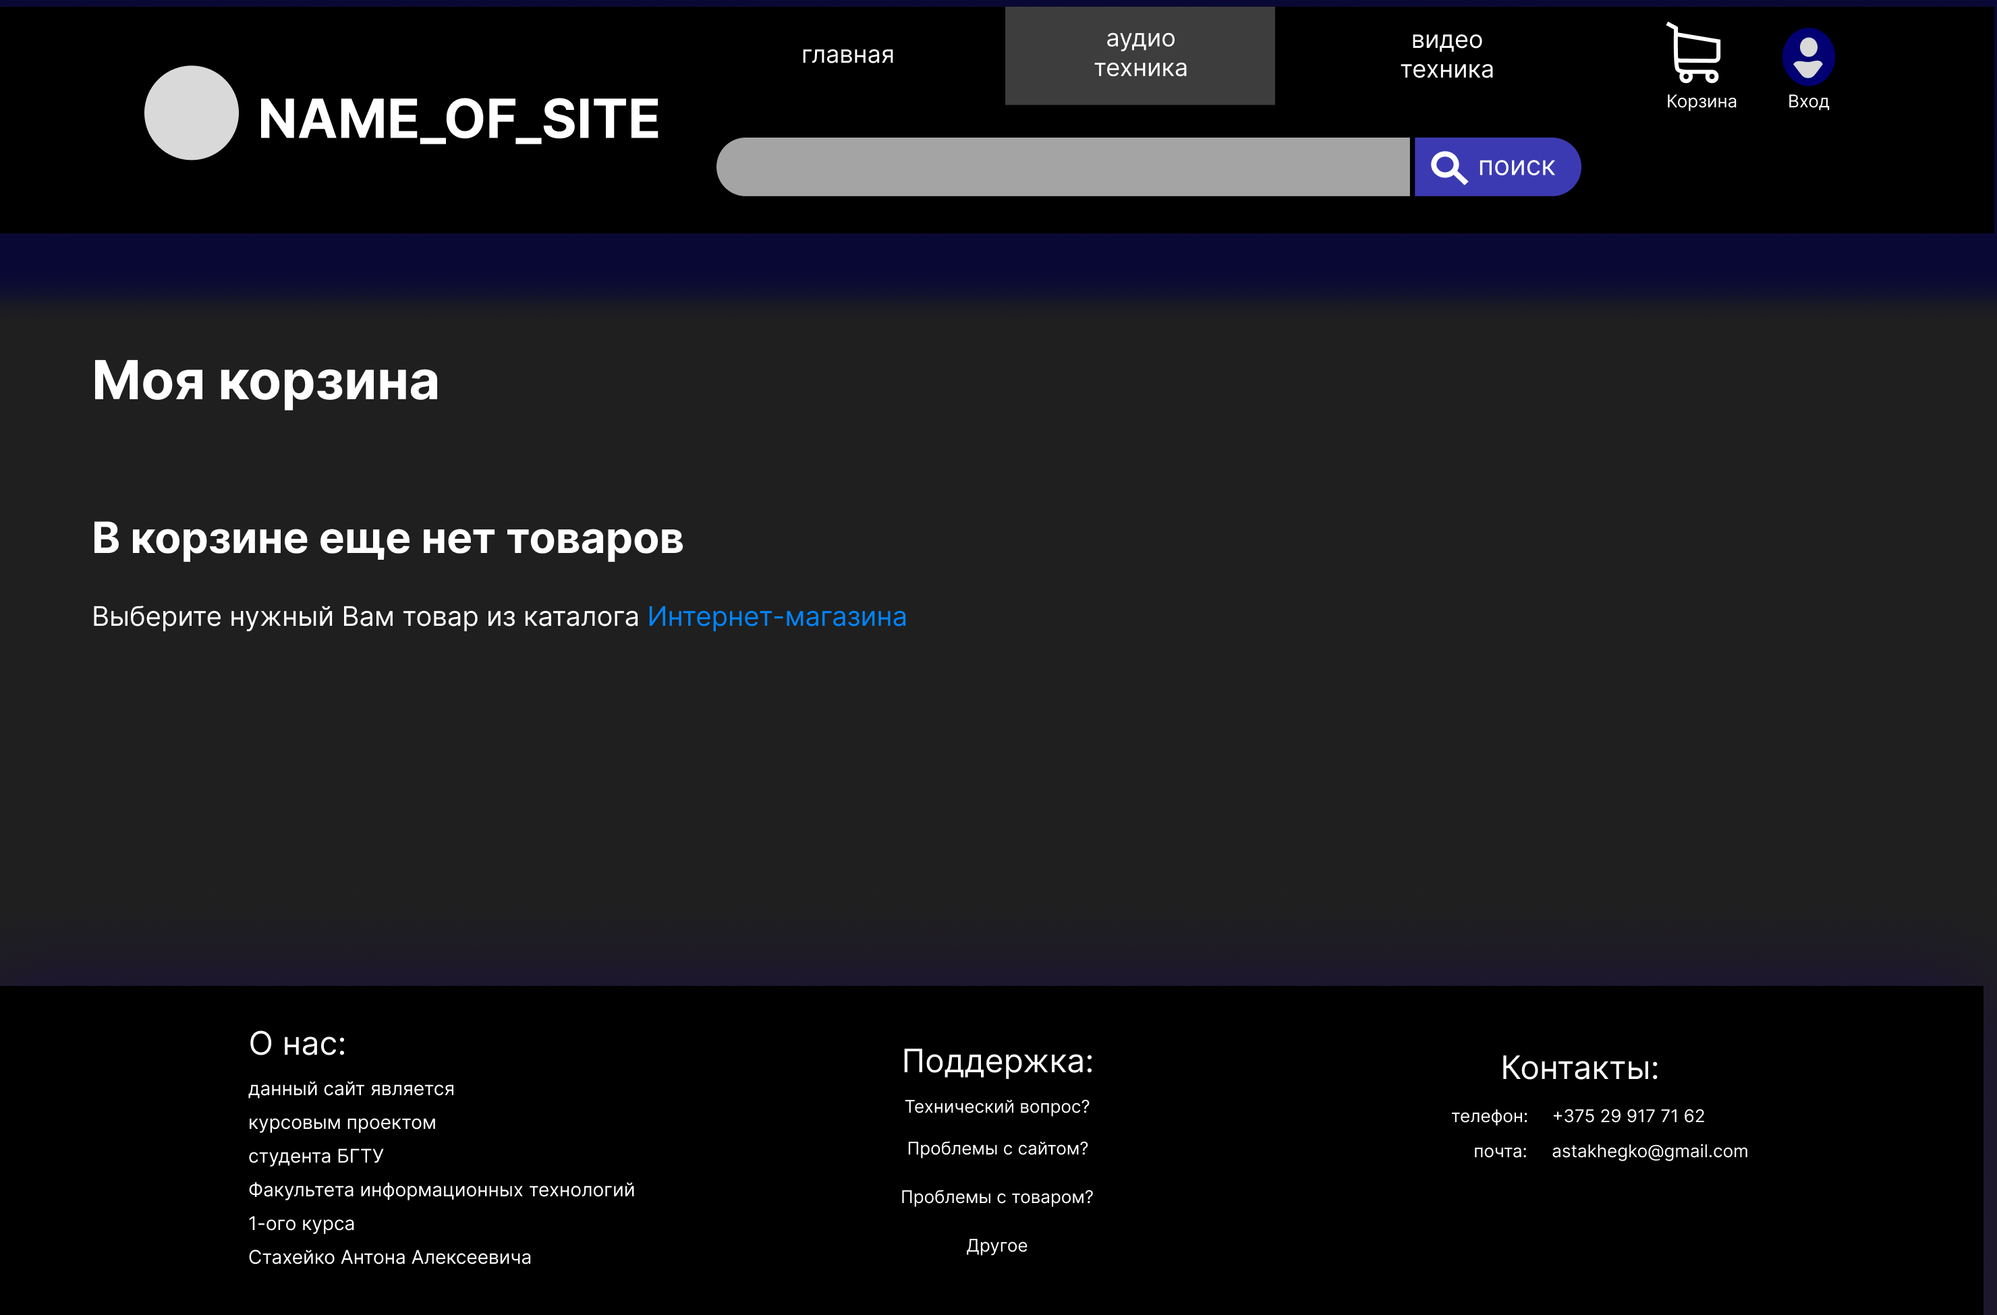

Рисунок Б.6-Макет страницы “Корзина”

ПРИЛОЖЕНИЕ В

**Листинг HTML-документа**

<body>

<head></head>

<main></main>

<footer></footer>

</body>

Листинг В.1-Структура html документа

<main>

<div class="main_area">

<div style="grid-area: name;" >

</div>

<div style="grid-area: images;" >

</div>

<div style="grid-area: info;">

</div>

<div style="grid-area: buy;" >

</div>

</div>

<div class="extro_info">

<hr>

<div class="contaner">

</div>

</div>

</main>

Листинг В.2-Структура тега main

<header>

<div class="navigation_menu">

<div class="grid_header">

<div style="grid-area: logo;" class="logo_flex">

<a href="main_page.html" class="logo_flex">

<div class="logo">

</div>

<div class="logo">Tech & Tune</div>

</a>

</div>

<div style="grid-area: navigation;" class="navigation_flex">

</div>

<div style="grid-area: search_bar;" class="search_bar_flex">

<div class="search_bar">

<form action="">

<input type="search" value="" placeholder="Поиск товара">

<button type="submit">

<span>Поиск</span>

</button>

</form>

<button class="burger" onclick="on_burger_click()">≡</button>

</div>

</div>

<div style="grid-area: user_bar;" class="user_bar_flex">

<div class="user_bar_content">

<a href="basket.html" class="user_element">

<div class="backet">

</div>

<div>Корзина</div>

</a>

<a href="authorization.html" class="user_element autorizatoin">

<div ><svg width="39" height="44" viewBox="0 0 39 44" fill="none" xmlns="http://www.w3.org/2000/svg">

<path d="M39 22.2185C39 34.1139 30.2696 43.757 19.5 43.757C8.73045 43.757 0 34.1139 0 22.2185C0 10.3232 8.73045 0.680054 19.5 0.680054C30.2696 0.680054 39 10.3232 39 22.2185Z" fill="#020072"/>

<ellipse cx="19.5" cy="14.9672" rx="6.5" ry="7.17949" fill="#D9D9D9"/>

<path d="M29.9 27.675C23.92 35.2134 23.2453 37.8698 19.0092 37.8698C14.7732 37.8698 14.04 35.2134 8.06 27.675C10.4 23.7098 14.744 25.9519 18.98 25.9519C23.216 25.9519 27.56 22.7929 29.9 27.675Z" fill="#D9D9D9"/>

</svg>

</div>

<div >Вход</div>

</a>

</div>

</div>

</div>

</div>

<div class="hover_widnow">

<div class="button">

<a href="main_page.html">

Главная

</a>

</div>

<div class="button">

<a href="audio_intemediate_page.html">

Аудиотехника

</a>

</div>

<div class="button">

<a href="video_intemediate_page.html">

Видеотехника

</a>

</div>

</div>

</header>

Листинг В.3-Структура тега header

<footer>

<div class="footer_contaner">

<div class="about_us"><span>О нас:</span></br>

данный сайт является

курсовым проектом

студента БГТУ

Факультета информационных технологий

1-ого курса

Стахейко Антона Алексеевича </div>

<div class="support">

<span>Поддержка:</span>

<a href="">Технические вопросы</a>

<a href="">Проблемы с сайтом</a>

<a href="">Проблемы с товаром</a>

<a href="">Другое</a>

</div>

<div class="contacts">

<div style="grid-area: header;" class="header">Контакты:</div>

<div style="grid-area: mail;" class="params">Почта:</div>

<div style="grid-area: telephone;" class="params">Телефон:</div>

<div style="grid-area: mail_data;" class="data">astakheyko@gmail.com</div>

<div style="grid-area: telephone_data;" class="data">+375 29 917 71 62</div>

</div>

</div>

</footer>

Листинг В.6-Структура тега footer

ПРИЛОЖЕНИЕ Г

**Листинг Sass(CSS)**

@font-face {

font-family: 'Roboto';

font-style: normal;

font-weight: 400;

src: local('Roboto'), local('Roboto-Regular'), url('resurces/fonts/roboto/Roboto-Regular.ttf') format('truetype');

}

.logo {

font-size: 40px;

font-weight: bold;

text-decoration: none;

color: $text_collor;

white-space: nowrap;

font-family: "Roboto", sans-serif;

}

header{

position: fixed;

z-index: 6;

width: 100%;

}

.main_container{

padding-top: 130px;

.background{

@include bg_img;

}

}

Листинг Г.1-Пример кода Sass

ПРИЛОЖЕНИЕ Д

**Листинг XML (SVG)**

<svg width="70" height="70" viewBox="0 0 70 70" fill="none" xmlns="http://www.w3.org/2000/svg">

<circle cx="35" cy="35" r="34" fill="white" stroke="black" stroke-width="2"/>

<line x1="5.56763" y1="52.0952" x2="64.2337" y2="52.0952" stroke="black" stroke-width="2"/>

<path d="M32.2159 53.4885H37.7841C38.7417 53.4885 39.5673 52.9231 39.9452 52.1078H30.0548C30.4326 52.9231 31.2582 53.4885 32.2159 53.4885Z" fill="white" stroke="black" stroke-width="1.69034"/>

<line x1="53.588" y1="52.6992" x2="53.588" y2="30.2276" stroke="black" stroke-width="2"/>

<path d="M54.6989 28.2444H58.9815C61.2197 28.2444 63.0341 30.0588 63.0341 32.297V40.2558C63.0341 43.2808 60.5818 45.733 57.5568 45.733C55.4261 45.733 53.6989 44.0058 53.6989 41.8751V29.2444C53.6989 28.6921 54.1466 28.2444 54.6989 28.2444Z" fill="white" stroke="black" stroke-width="2"/>

<circle cx="57.8693" cy="48.7216" r="0.994318" fill="black"/>

<path d="M7.55225 41.8609C7.55225 43.7794 9.10825 45.3353 11.0286 45.3353C12.9489 45.3353 14.5049 43.7794 14.5049 41.8609C14.5049 39.9424 12.9489 38.3865 11.0286 38.3865C9.10825 38.3865 7.55225 39.9424 7.55225 41.8609Z" fill="white" stroke="black" stroke-width="2"/>

<ellipse cx="0.994737" cy="0.994318" rx="0.994737" ry="0.994318" transform="matrix(-1 0 0 1 12.5205 47.7273)" fill="black"/>

<circle cx="0.994318" cy="0.994318" r="0.994318" transform="matrix(-1 0 0 1 26.25 59.4602)" fill="black"/>

<circle cx="0.994318" cy="0.994318" r="0.994318" transform="matrix(-1 0 0 1 45.3409 59.4602)" fill="black"/>

<circle cx="0.994318" cy="0.994318" r="0.994318" transform="matrix(-1 0 0 1 40.7671 60.8523)" fill="black"/>

<circle cx="0.994318" cy="0.994318" r="0.994318" transform="matrix(-1 0 0 1 35.9943 61.051)" fill="black"/>

<circle cx="0.994318" cy="0.994318" r="0.994318" transform="matrix(-1 0 0 1 31.0227 60.8523)" fill="black"/>

<rect x="29.0341" y="26.25" width="11.733" height="1.59091" rx="0.795455" fill="black"/>

<rect x="34.304" y="27.3438" width="3.97727" height="1.59091" rx="0.795455" transform="rotate(-90 34.304 27.3438)" fill="black"/>

<path d="M28.1392 13.4233C28.1392 21.6762 30.6946 22.5243 35.1989 23.6648C39.8721 22.3722 41.9602 21.179 41.9602 13.4233" stroke="black" stroke-width="2"/>

<path d="M39.1761 14.1194H43.2529C43.6373 14.1194 43.9489 14.431 43.9489 14.8154V14.8154C43.9489 15.1998 43.6373 15.5114 43.2529 15.5114H39.1761V14.1194Z" fill="black"/>

<path d="M26.25 15.4118C26.25 15.0274 26.5616 14.7158 26.946 14.7158H30.0284V16.1079H26.946C26.5616 16.1079 26.25 15.7962 26.25 15.4118V15.4118Z" fill="black"/>

<rect x="31.0284" y="4.77832" width="7.94318" height="15.5" rx="3.97159" fill="white" stroke="black" stroke-width="2"/>

<rect x="30" y="9" width="3" height="1" rx="0.5" fill="black"/>

<rect x="30" y="16" width="3" height="1" rx="0.5" fill="black"/>

<rect x="30" y="13" width="3" height="1" rx="0.5" fill="black"/>

<rect x="30" y="11" width="3" height="1" rx="0.5" fill="black"/>

<rect x="37" y="9" width="2" height="1" rx="0.5" fill="black"/>

<rect x="37" y="16" width="2" height="1" rx="0.5" fill="black"/>

<rect x="37" y="13" width="2" height="1" rx="0.5" fill="black"/>

<rect x="37" y="11" width="2" height="1" rx="0.5" fill="black"/>

<ellipse cx="48.3092" cy="23.4659" rx="1.97395" ry="1.98864" fill="black"/>

<path d="M48.2055 15.8823C48.3711 15.7212 48.6174 15.6779 48.8274 15.7731L50.5429 16.5507C50.7686 16.653 50.9822 16.7803 51.18 16.9301L51.8702 17.4532C52.5331 17.9556 53.1141 18.5592 53.5921 19.2421L53.956 19.762C54.1181 19.9936 54.2491 20.2456 54.3458 20.5117L54.9327 22.127C55.0111 22.3428 54.9558 22.5849 54.7917 22.7445V22.7445C54.504 23.0244 54.0279 22.9315 53.8649 22.5638L53.2685 21.2187C53.2275 21.1262 53.1779 21.0378 53.1205 20.9547L52.6092 20.2151C52.1293 19.521 51.5592 18.8947 50.9142 18.3532L50.1506 17.7121C50.042 17.6209 49.9223 17.5442 49.7944 17.4836L48.3569 16.8032C48.0003 16.6344 47.922 16.1581 48.2055 15.8823V15.8823Z" fill="black"/>

<path d="M50.6975 13.5508C50.8901 13.3937 51.1608 13.3786 51.3689 13.5133L53.338 14.7872C53.5391 14.9172 53.7275 15.0661 53.9008 15.2317L54.7321 16.0262C55.4495 16.7119 56.0757 17.4882 56.5951 18.3358L57.0573 19.09C57.1998 19.3225 57.316 19.5704 57.4037 19.829L58.0929 21.8612C58.1723 22.0955 58.098 22.355 57.9067 22.5111V22.5111C57.6016 22.76 57.1448 22.6428 56.9961 22.2773L56.2599 20.4686C56.2191 20.3684 56.1705 20.2716 56.1144 20.1791L55.5377 19.2277C55.0135 18.363 54.3957 17.5598 53.6955 16.8326L52.8314 15.9353C52.726 15.826 52.6093 15.7283 52.4832 15.6442L50.7409 14.4815C50.418 14.2661 50.3962 13.7967 50.6975 13.5508V13.5508Z" fill="black"/>

<path d="M52.6643 10.7839C52.8805 10.6257 53.1753 10.635 53.3805 10.8064L55.8042 12.8306C55.9808 12.9781 56.1463 13.1386 56.2992 13.3109L57.3761 14.5234C58.2183 15.4717 58.9639 16.5027 59.6018 17.6009L60.2531 18.7222C60.3845 18.9483 60.4956 19.1857 60.5853 19.4317L61.5789 22.157C61.6705 22.408 61.5851 22.6901 61.3699 22.8476V22.8476C61.0604 23.0741 60.6227 22.9522 60.474 22.5981L59.3336 19.8829L58.5081 18.4492C57.8608 17.3251 57.1187 16.2591 56.2899 15.2632L55.2203 13.9778C55.1152 13.8515 54.9997 13.7344 54.875 13.6278L52.6285 11.7077C52.3405 11.4614 52.358 11.0081 52.6643 10.7839V10.7839Z" fill="black"/>

<ellipse cx="1.95017" cy="1.98864" rx="1.95017" ry="1.98864" transform="matrix(-1 0 0 1 23.0681 21.5168)" fill="black"/>

<path d="M21.2205 15.9219C21.0568 15.7608 20.8134 15.7175 20.6061 15.8126L18.911 16.5904C18.6882 16.6926 18.4772 16.8198 18.2819 16.9696L17.5998 17.4928C16.9449 17.9951 16.371 18.5987 15.8987 19.2816L15.539 19.8018C15.379 20.0332 15.2496 20.2851 15.1541 20.5511L14.5742 22.1666C14.4968 22.3824 14.5514 22.6244 14.7136 22.7841V22.7841C14.9978 23.064 15.468 22.9713 15.629 22.6037L16.2184 21.2582C16.2589 21.1658 16.3078 21.0774 16.3646 20.9943L16.8697 20.2547C17.3438 19.5605 17.907 18.9343 18.5443 18.3927L19.2988 17.7516C19.406 17.6605 19.5243 17.5837 19.6506 17.5232L21.0711 16.8426C21.4233 16.6738 21.5005 16.1977 21.2205 15.9219V15.9219Z" fill="black"/>

<path d="M18.7587 13.5909C18.5684 13.4337 18.3009 13.4183 18.0955 13.5528L16.1489 14.8275C15.9509 14.9572 15.7652 15.1056 15.5945 15.2708L14.7723 16.0662C14.0637 16.7517 13.4451 17.5279 12.932 18.3755L12.4746 19.1308C12.3343 19.3627 12.2198 19.6098 12.1334 19.8678L11.452 21.9015C11.3736 22.1354 11.4473 22.395 11.6364 22.5511V22.5511C11.9378 22.8 12.3883 22.6837 12.5349 22.3191L13.2632 20.5082C13.3034 20.4081 13.3514 20.3115 13.4067 20.2192L13.9767 19.2674C14.4944 18.4028 15.1048 17.5996 15.7965 16.8725L16.6506 15.9749C16.7545 15.8657 16.8696 15.7682 16.994 15.6842L18.7174 14.5201C19.0356 14.3052 19.0564 13.8367 18.7587 13.5909V13.5909Z" fill="black"/>

<path d="M16.8156 10.824C16.6019 10.6657 16.3107 10.6745 16.1085 10.8455L13.7121 12.8713C13.5383 13.0182 13.3755 13.1781 13.2251 13.3496L12.16 14.5634C11.3281 15.5116 10.5916 16.5424 9.96144 17.6405L9.317 18.7635C9.1878 18.9886 9.07845 19.225 8.99021 19.47L8.00767 22.1978C7.91748 22.4482 8.00217 22.73 8.21499 22.8877V22.8877C8.52059 23.1141 8.95205 22.9935 9.09841 22.6408L10.2263 19.9227L11.0419 18.4889C11.6814 17.3648 12.4145 16.299 13.2332 15.3031L14.2905 14.017C14.394 13.8911 14.5078 13.7743 14.6308 13.668L16.8529 11.7454C17.1364 11.5001 17.1181 11.0481 16.8156 10.824V10.824Z" fill="black"/>

</svg>

Листинг Д.1-SVG логотипа

ПРИЛОЖЕНИЕ Е

**Адаптивность**

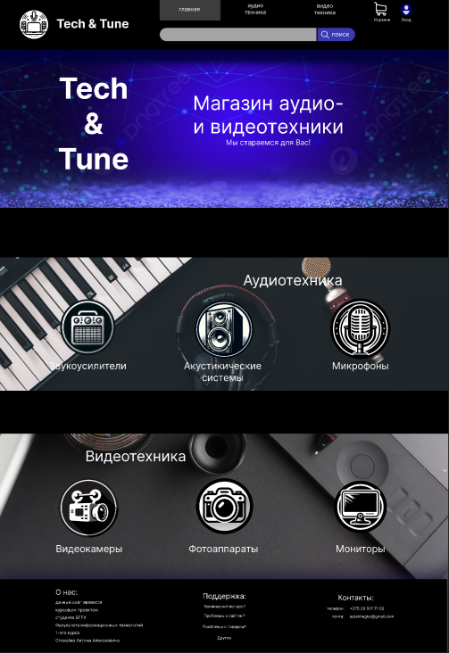

Рисунок Е.1—Адаптивность главной страницы ширине более 870px

 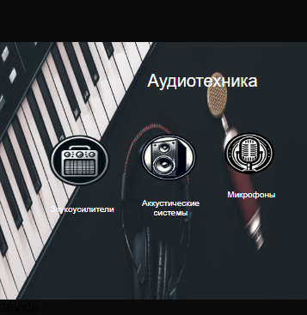 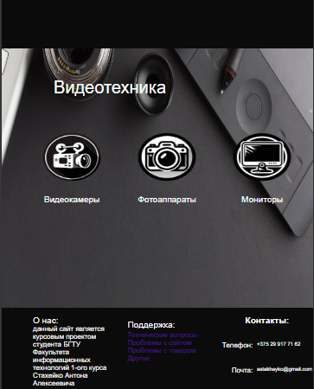

Рисунок Е.2—Адаптивность главной страницы при ширине менее 870px

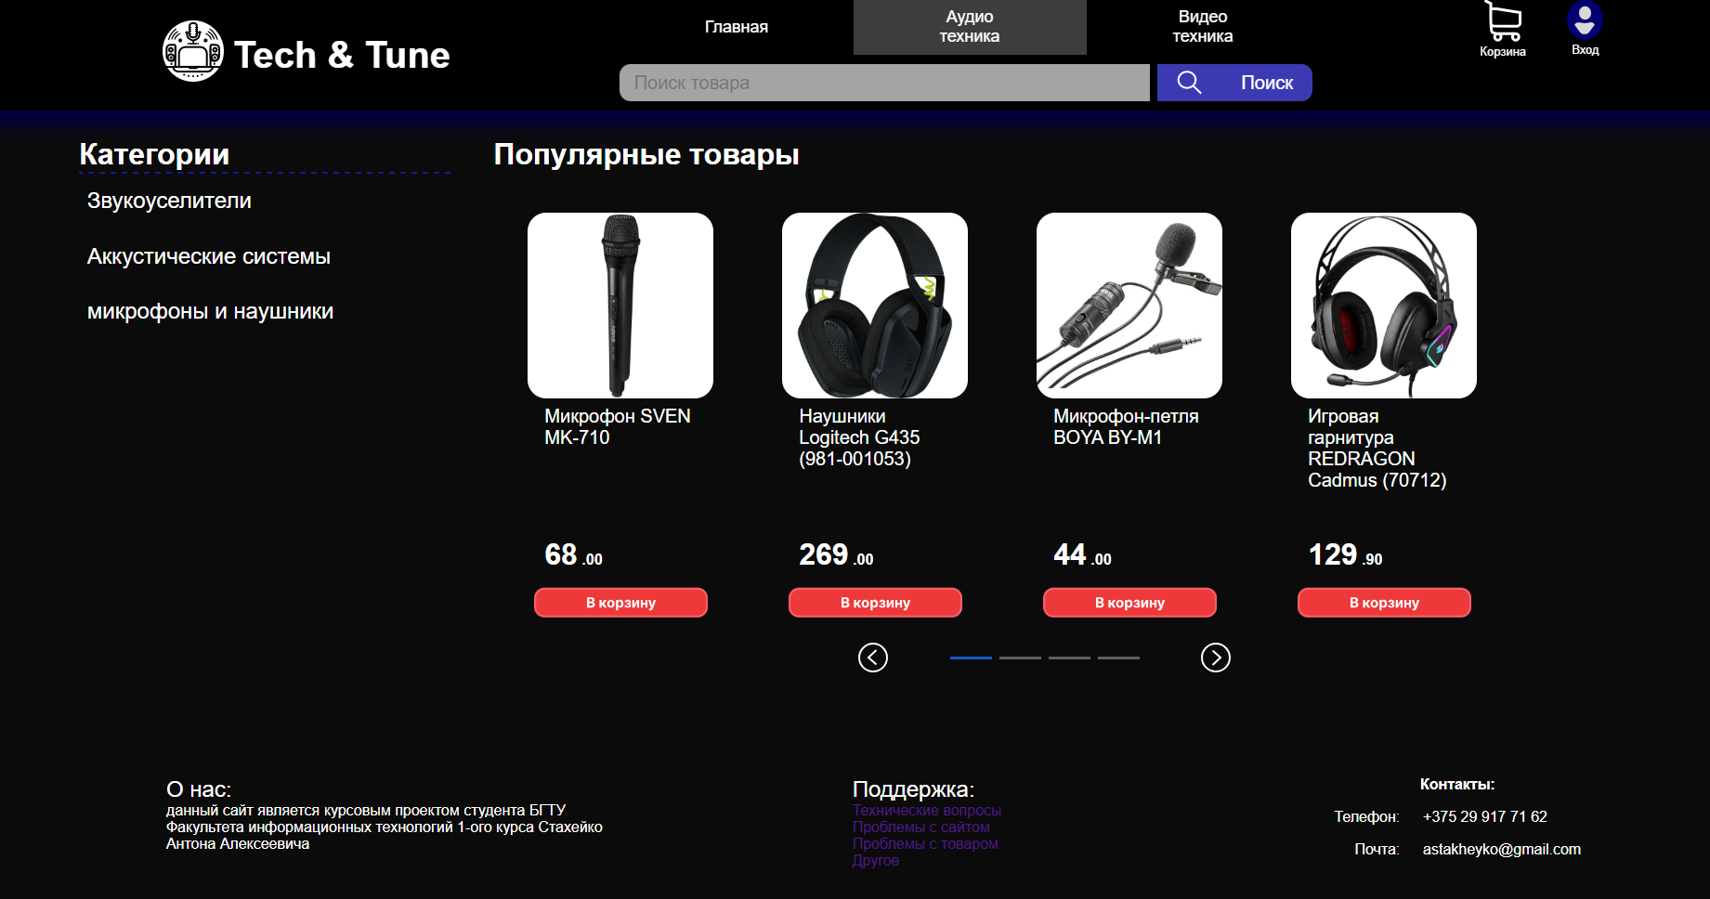

Листинг Е.3—Адаптивность промежуточной страницы при ширине более 870px

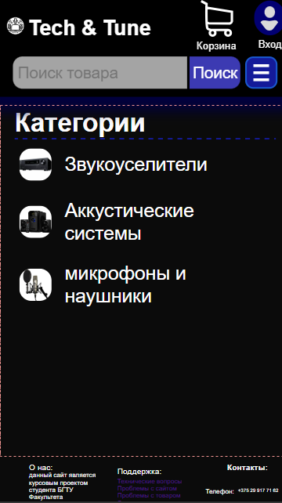

Рисунок Е.4— Адаптивность промежуточной страницы при ширине менее 870px

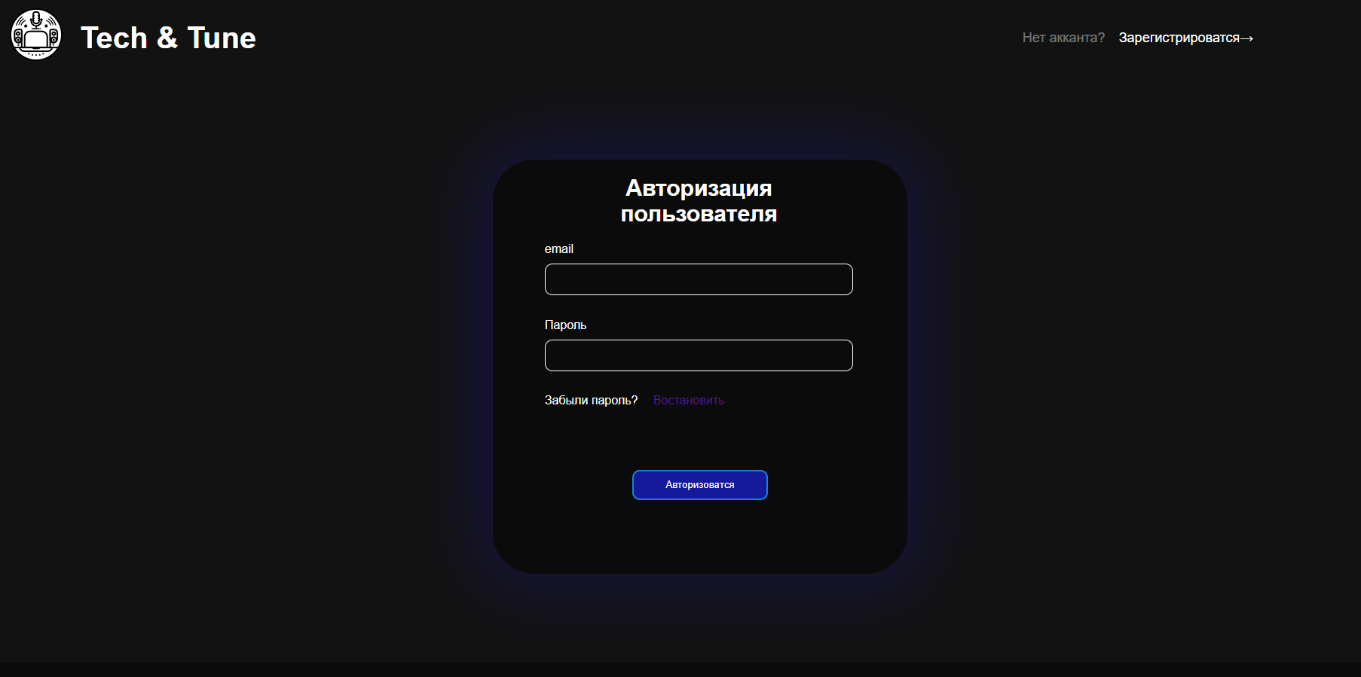

Рисунок Е.5—Адаптивность страницы «Авторизация» при ширине более 870px

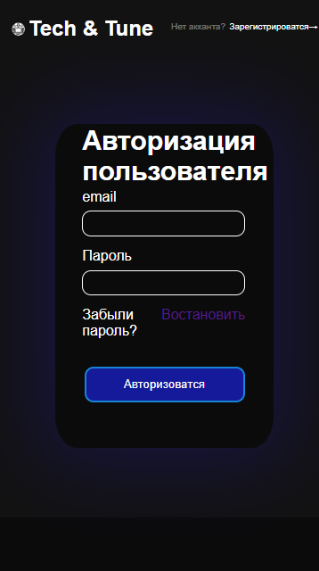

Рисунок Е.6— Адаптивность страницы «Авторизация» при ширине менее 870px





Рисунок Е.7—Адаптивность страницы «Каталог» при ширине более 870px

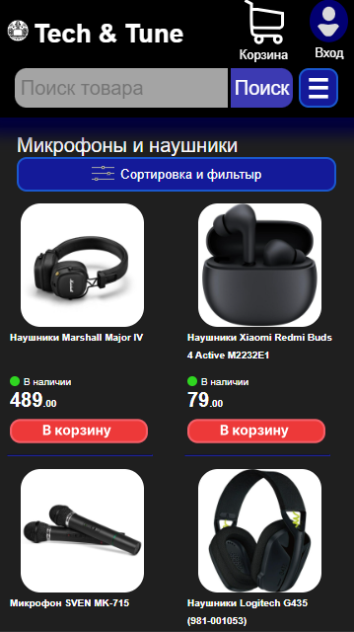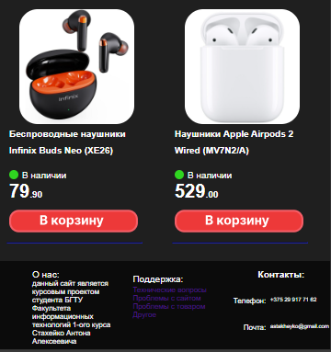

Рисунок Е.8— Адаптивность страницы «Каталог» при ширине менее 870px

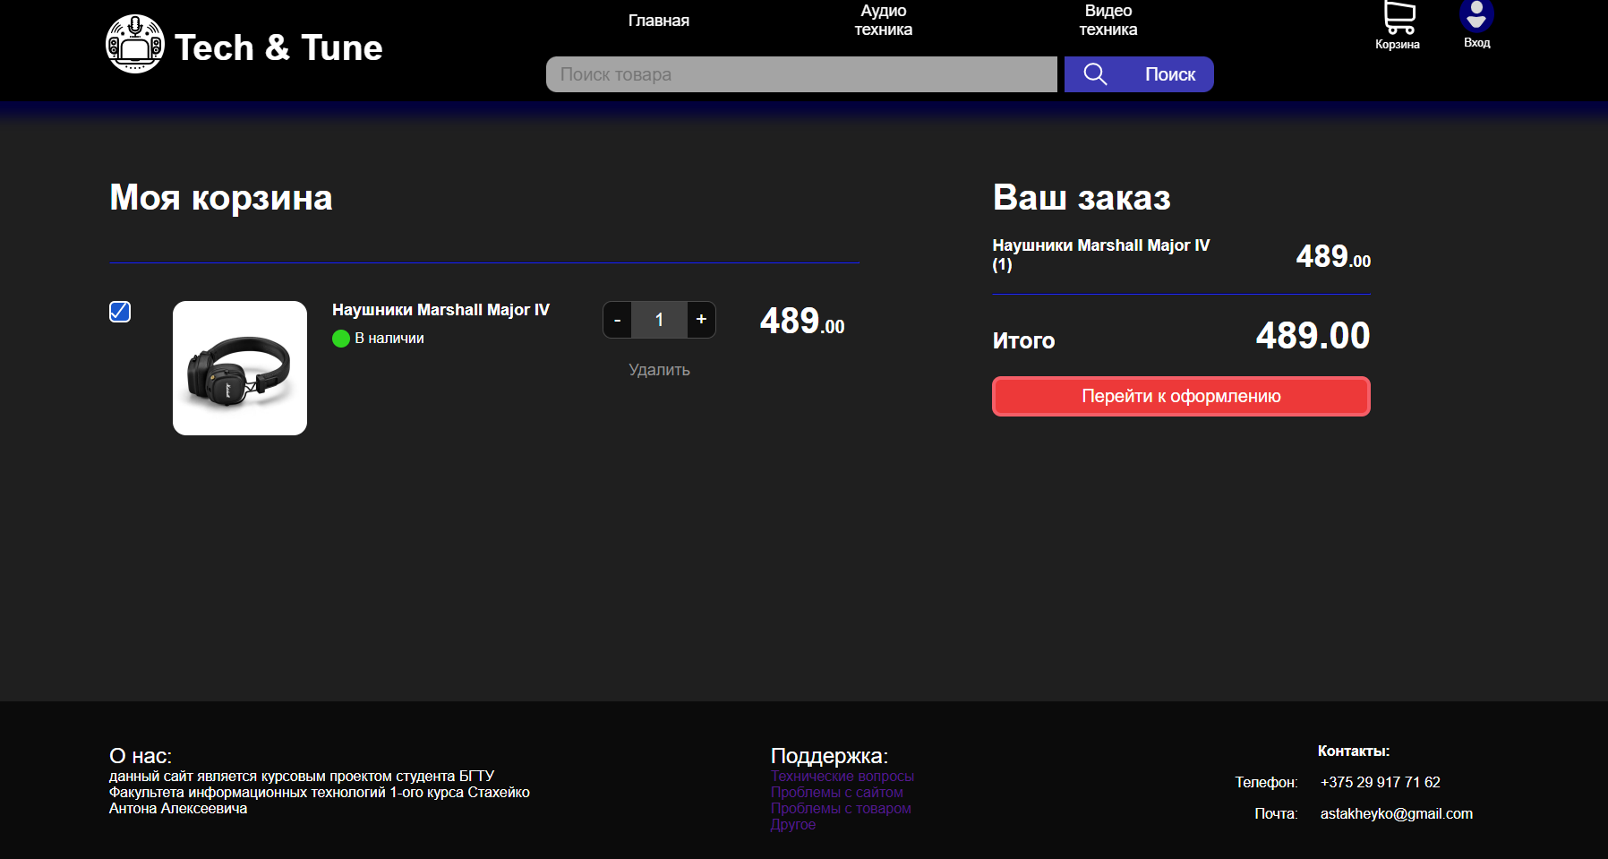

Рисунок Е.9—Адаптивность страницы «Корзина» при ширине более 870px

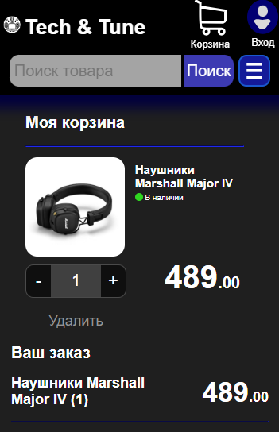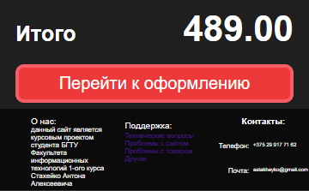

Рисунок Е.10— Адаптивность страницы «Корзина» при ширине менее 870px

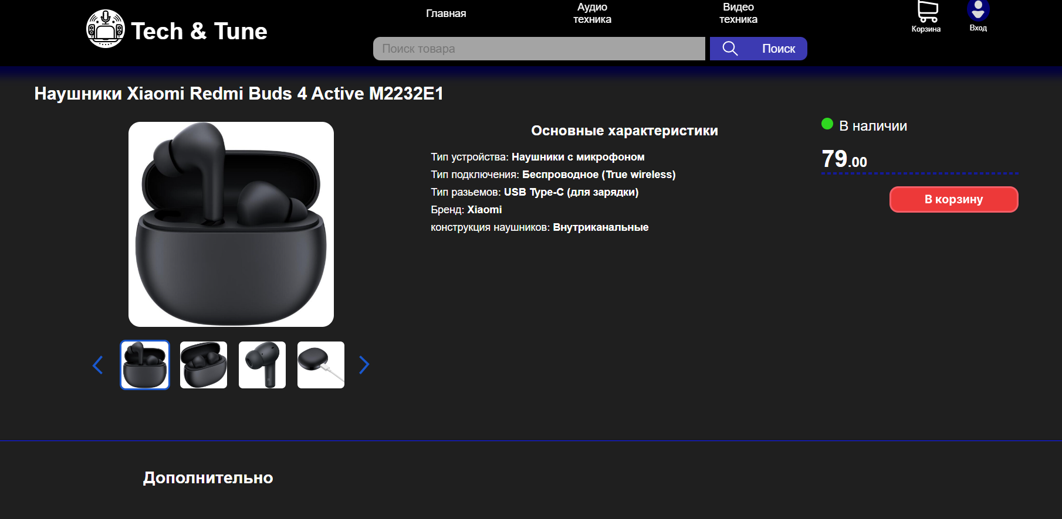

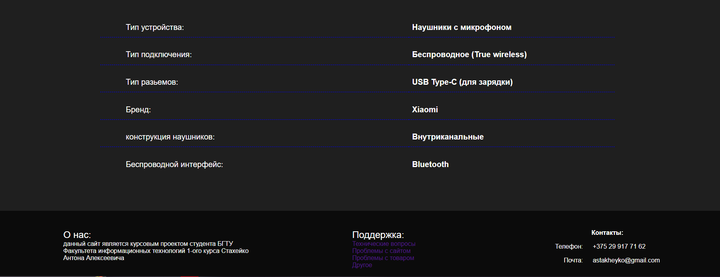

Рисунок Е.11—Адаптивность страницы «Индивидуальная страница продукта» при ширине более 870px

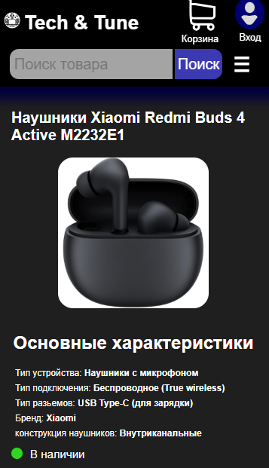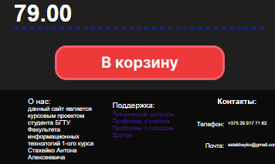

Рисунок Е.12— Адаптивность страницы «Индивидуальная страница продукта» при ширине менее 870px

ПРИЛОЖЕНИЕ Ж

**Листинг JavaScript**

window.addEventListener("resize",function(){

resize_goods();

});

function resize_goods(){

var visiabel_area = document.getElementsByClassName("visible_area")[0].getBoundingClientRect();

var element_width=visiabel_area.width / 4.7;

var elemetns =document.getElementsByClassName("goods");

for(var i =0;i<elemetns.length;i++){

elemetns[i].style.width = element_width+"px";

}

}

Листинг Ж.1 – функция масштабирования размера блок под разрешение экрана

function buil_coat_count_by_bar(min,max, active){

var min_bar=max.parentNode.parentNode.parentNode.getElementsByClassName("input_area")[0].getElementsByClassName("min")[0];

var max_bar=max.parentNode.parentNode.parentNode.getElementsByClassName("input_area")[0].getElementsByClassName("max")[0];

//console.log(max_bar);

var widht = max.parentNode.parentNode.getElementsByClassName("inp_range")[0].clientWidth;

var max_off_set =max.offsetLeft;

var min_off_set =min.offsetLeft;

var coast_pre_px=(max_coast_const/widht).toFixed(2);

if(active==max){

max_bar.value=(coast_pre_px * max_off_set).toFixed(2);

}

if(active==min){

min_bar.value=(coast_pre_px * min_off_set).toFixed(2);

}

}

Листинг Ж.2 – Функция обрабатывающая изменения слайдера в категориях